**Содержание:**

Порядок работы в «Архивариусе» (Эвересте)

Основные требования к набору текстов

Ввод документов в Архивариус

Оформление заголовков

Оформление заголовков в документах, являющихся приложениями к уже имеющимся в Базе документам, но идущие со своим топиком

Заголовки разделов и глав

Некоторые особенности составления заголовков

Рекомендации по оформлению заголдовков документов Верховного Суда РФ

Особенности написания номеров в судебных документах

Особенности обработки форм, разработанных компанией ГАРАНТ

Оформление приложений

Оформление бланков

Оформление формул

Оформление подписи

Установка разделителей

Оформление опечаток источника

Порядок оформления в «Архивариусе» документов «NO DOC»

Анализ заголовка и заполнение раздела «Название»

Заполнение раздела «Атрибуты»

Заполнение раздела «Справка»

Заполнение раздела «Журналы»

Экспорт файлов в NSR

Возможности использования мыши и клавиатуры при редактировании документов

Операции мышью

Операции с клавиатуры

Примеры написания в тексте непечатных значений и символов

Графический алфавит

Примеры оформления документов в «Архивариусе»

**Порядок работы в «Архивариусе» (Эвересте)**

1. Для работы в Эвересте следует установить настройки:

Активизировать на экране ДИЗАЙНЕР СТИЛЕЙ и установить поочередно для всех используемых шрифтов (нормальный, нормальный OEM, моноширинный, нормальный лев. подписи, нормальный прав. подписи), шрифт – ArialCur (12), а для стиля нормальный (таблица) и текст в таблице, шрифт - ArialCur (12).

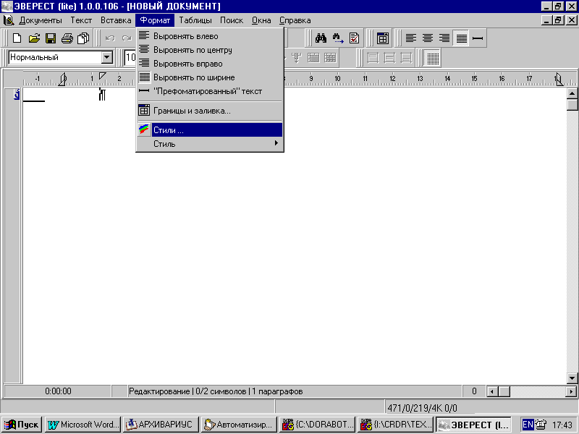После этого сохранить настройки (ОК) и выключить «Эверест», а затем заново запустить его и приступить к работе (новые настройки должны сохраниться).

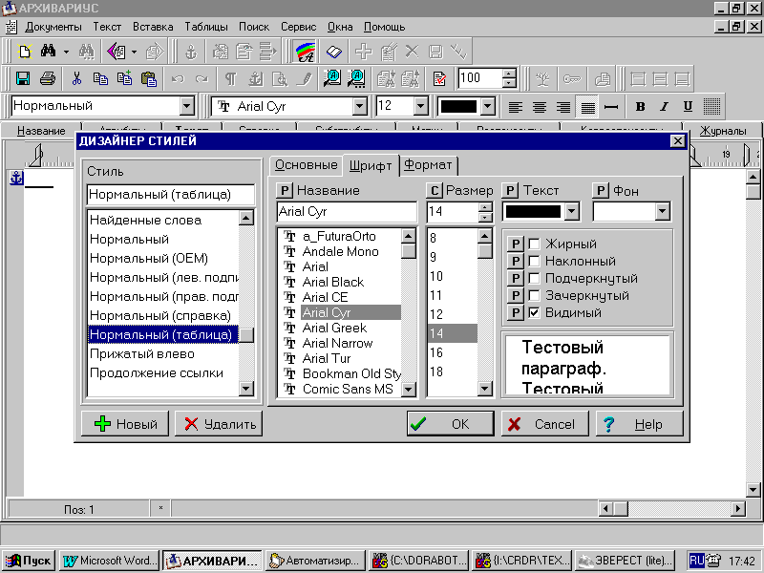

2. Для работы в **Архивариусе** следует установить личные настройки:

Перейти в режим индивидуальных настроек (Окна – Конфигурация – Настройки);

Выбрать раздел «Программа» и установить личный каталог копий документов, куда, при сохранении выполненной работы, будут копироваться копии этих документов в DOS формате (с расширением txt) и в формате Архивариуса (с расширением evd).

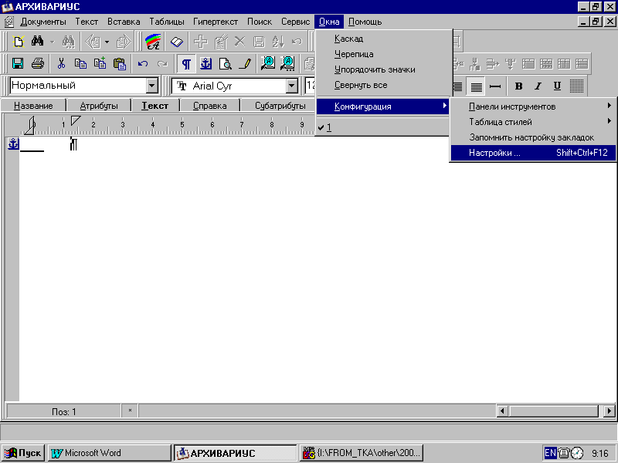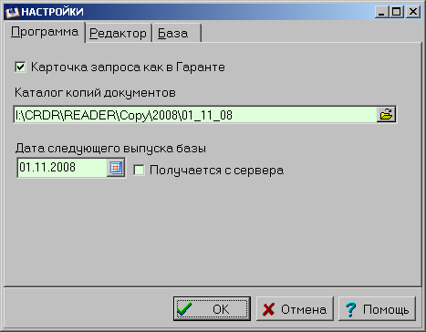

Даты устанавливаются на новую неделю каждый четверг по команде (Гавриловой), по завершению Анонса.

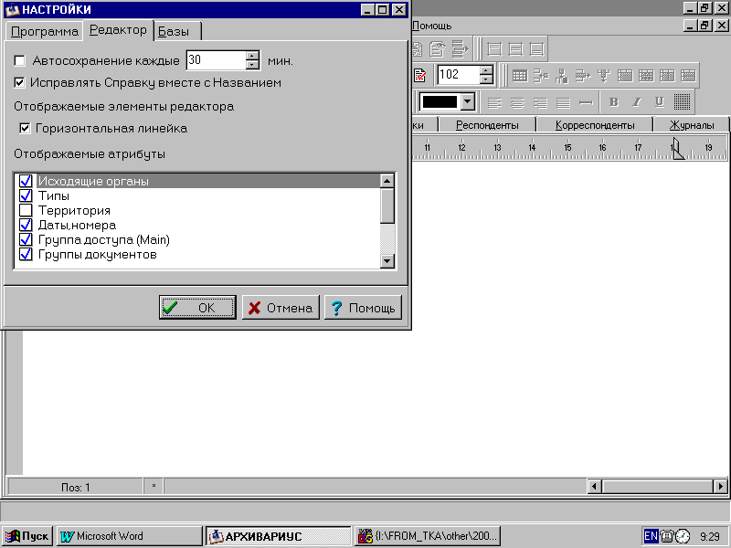Выбрать раздел “Редактор” и установить необходимые отображаемые атрибуты

Сохранить личные настройки и перейти к работе.

# Основные требования к набору текстов

1. В левом верхнем углу набивальщик указывает свои инициалы, базу и степень срочности и прочие дополнительные сведения (требования).

2. Если источник объединяет несколько документов, то на всех первых листах распечаток этих документов, необходимо указать карандашем число документов, связанных одним источником. А на самом источнике, на его первой странице, должны быть выписаны все топики подлежащие вводу, входящие в этот объединенный источник.

3. При набивке (форматировании) соблюдать соответствие стилей для различных элементов документа, так:

- заголовки – стиль ЗАГОЛОВОК 1, ЗАГОЛОВОК СТАТЬИ;

- текст, боковики приложений, сноски - стиль НОРМАЛЬНЫЙ;

- подписи – стиль ПОДПИСЬ (ЛЕВАЯ, ПРАВАЯ);

- формы, бланки и т.д. – стиль НОРМАЛЬНЫЙ OEM;

- таблицы – стиль НОРМАЛЬНЫЙ (ТАБЛИЦА) или НОРМАЛЬНЫЙ OEM. Последний применяется при создании таблиц по шаблону, взятому из Базы, когда ее стиль должен точно повторить стиль таблицы имеющегося в Базе документа.

Между различными стилями должны быть сделаны отбивки, чтобы стили не сливались.

4. Началом набиваемого (форматируемого) документа является его «шапка», которая включает в себя:

- тип документа;

- издающий орган;

- дату и номер изданного документа;

- название документа

**Тип документа**

**- указывается в соответствии с источником**.

На телеграммах часто не пишут тип документа, но формат телеграмм легко отличить от любого другого документа. Если тип документа на источнике не указан и это точно не телеграмма, то документу в заголовке дается тип письмо. Применять только типы документов, перечисленные в словаре Архивариуса.

**Название издающего органа ставится в родительном падеже.**

Если на источнике указаны несколько равноценных издающих органов, то они все вводятся в «шапку» документа, в последовательности, зависящей от даты подписания.

Если в источнике в верхнем левом и правом углах стоят утверждающие записи, то при набивке файла их нужно оформить в конце заголовка следующим образом:

┌───────────────────────────────────────────────────────────────────────┐

│ Пример: │

│ - в источнике │

├───────────────────────────────────────────────────────────────────────┤

│"УТВЕРЖДАЮ" "УТВЕРЖДАЮ"│

│Министр финансов Председатель Государственного│

│Российской Федерации таможенного комитета│

│ В.И.Иванов Российской Федерации│

│ А.С.Петров│

│11.11.98 г. N 23 09.11.98 г. N 324│

│ Инструкция ГТК РФ и Минфина РФ │

│ "О правилах вывоза ценных бумаг за границу" │

├───────────────────────────────────────────────────────────────────────┤

│ │

│ - следует набивать │

├───────────────────────────────────────────────────────────────────────┤

│ Инструкция ГТК РФ и Минфина РФ │

│ "О правилах вывоза ценных бумаг за границу" │

│ (утв. ГТК РФ и Минфином РФ 9, 11 ноября 1998 г. NN 324, 23) │

│

<ЗДЕСЬ ТЕКСТ ДОКУМЕНТА> │

│ │

└────────────────────────────────────────────────────────────┘

Фамилии утвердивших данный документ лиц с указанием их должностей печатаются в конце документа

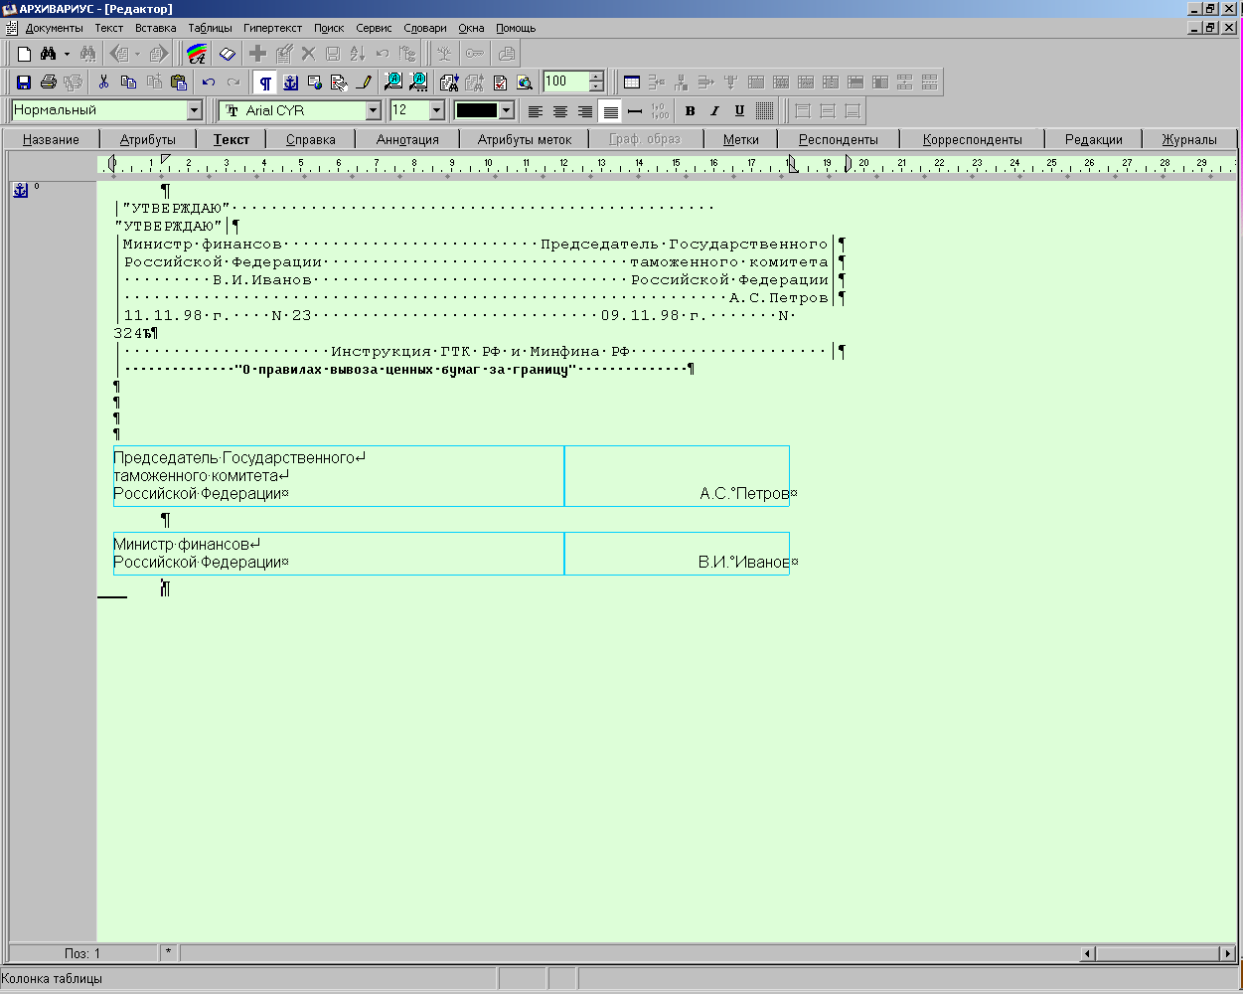

**Дата**

Дата расписывается с указанием числа - цифрами, месяца - прописными буквами и года в формате 20XX г.

**Название документа**, если оно есть в источнике, берется в кавычки (" "), даже если в источнике данные знаки не стоят.

Слова в названии документа разделяются ровно одним пробелом.

Если в источнике, как правило, журналах или газетах («Нормативные акты для бухгалтера», «Московский бухгалтер», «Финансовая газета», «Официальные документы», «Экономика и жизнь») встречаются названия документов в квадратных или галочных скобках **([…] <…>)**, то это надо понимать как название документа, **придуманное** редакцией (журнала, газеты). Такое название игнорировать и не применять в заголовке документов!

Если на одной строке тип, издающий орган и дата с номером не помещаются, и при этом происходит перенос на другую строку с разрывом блока «дата и номер», то необходимо воспользоваться мягким переносом (Ctrl+Enter) и перенести блок «дата и номер» на другую строку принудительно. После чего вновь сделать мягкий перенос и ввести название документа.

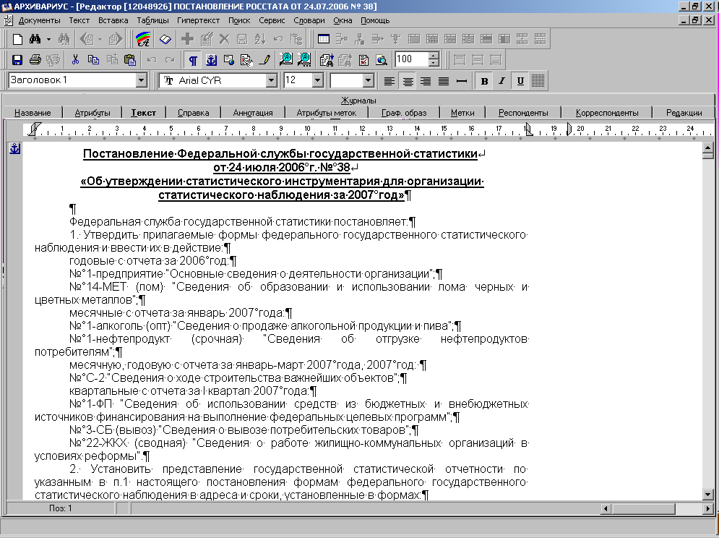

Между заголовком документа и непосредственно текстом пропускается одна строка.

После текста документа до начала подписей пропускается также одна строка.

**5. Правила проставления неразрывных пробелов в текстах документов**

Между общепринятыми сокращениями слов:

a) означающих административные единицы ("город", "посёлок", "улица", "проспект" и т.п.) и названиями этих объектов;

b) означающих смысловые единицы документов ("пункт", "статья", "глава" и т.п.) и их нумерацией;

с) а также между числом и единицей измерения (24,5 км; 10 млн. тонн и т.п.);

d) датой и словами "года" или "г." (05.06.2004 г.; 5 июня 2004 года и т.п.);

e) инициалами и фамилией (Н.К. Иванов);

g) знаком номера "N" и числом (N 506-ПП) - всегда ставится неразрывный пробел!

В редакторах "Архивариус" и "Эверест" неразрывный пробел устанавливается с помощью клавиш Ctrl+Пробел и выглядит при включенном режиме "¶" как "°", например, "N°506-ПП".

При работе в DOS, в редакторе Multi-Edit-7, неразрывный пробел **(Alt+255)**.

**Обязателен пробел после знаков препинания**.

**Надстрочные цифры** (к примеру 341) обозначаются так - статья 34.1

**6. Формулы**

Функция «Формулы» используется для формул и всех выражений с нижним или верхним индексом, химических формул.

Отдельно стоящие формулы надо выравнивать по центру строки, отделяя сверху и снизу пустой строкой. Стиль текста «Нормальный». Номер формулы тем же стилем через пробел (или через запятую и пробел, смотря, как в источнике).

**Пример:**

16. Необходимая валовая выручка Организации на содержание используемых Организацией объектов электросетевого хозяйства, входящих в ЕНЭС, принадлежащих иным лицам, рассчитывается по формуле:

, (3)

где:

 - необходимая валовая выручка Организации на содержание используемых Организацией объектов электросетевого хозяйства, входящих в ЕНЭС, принадлежащих иным лицам, приходящаяся на i-й субъект Российской Федерации.

Две подряд идущие формулы разделяем пустой строкой.

**Пример:**

15. Необходимая валовая выручка Организации на содержание объектов электросетевого хозяйства, входящих в ЕНЭС, рассчитывается по формуле:

, (1)

, (2)

где:

,  - объемы необходимой валовой выручки Организации на содержание объектов электросетевого хозяйства, входящих в ЕНЭС, принадлежащих ей на праве собственности () и принадлежащих иным лицам (), в расчетном периоде регулирования, обеспечивающих компенсацию экономически обоснованных расходов на оказание услуг по передаче электрической энергии по ЕНЭС и получение прибыли, определяемой в соответствии с Основами ценообразования;

Расшифровку значений формулы тоже делаем стилем «Нормальный».

Если по тексту встречаются прописные (под наклоном) английские или греческие буквы, которые можно отразить обычным текстом, то делаем их обычным шрифтом, а не с помощью редактора формул (например: n, l, M).

Все делаем согласно источнику (например, если знак умножения по тексту идет то «точка», то «крестик», делаем, как в источнике).

В таблицах формулы не используются!

**Степенные и подстрочные (цифры и буквы) в таблицах** печатаются на основной строке, если они идут по тексту, при этом сложные степенные берутся в скобки, а все подстрочные пишутся через нижнюю черточку.

┌───────────────────────────────────────────────────────────────────────┐

│ *Пример:*  │

│ - м2, дм3, а2 + b3 = с, а(k+n) + b(k+3v) = x │

│ - формула S_f + G_f = C_f и т.д. │

│ В формулах, а также в пояснениях к формулам степенные и подстрочные│

│значения выносятся на отдельные строки: │

│ │

│ 2 3 │

│ c + b │

│ n = ------ │

│ 2 │

│ m │

└───────────────────────────────────────────────────────────────────────┘

**7. Не использовать регистр ПРОПИСНЫХ БУКВ**, кроме аббревиатур, за исключением названий организации (банков и. т.п.) вместе с их аббревиатурами, если по источнику они набраны прописными буквами, а также за исключением форм, где прописные буквы набиваются в соответствии с источником.

**Оглавления документов не набивать** (удалять).

**8. Таблицы, формы и структурные схемы** создаются, соблюдая пропорции, в соответствии с источником.

Разрешается изменять их формат, принимая во внимание следующее:

Таблицы большой ширины, по согласованию с руководителем проекта, разделяются (переносятся).

Если таблица изначально предполагается широкой, то необходимо поставить разделитель непосредственно над заголовком таблицы и после ее завершения, под ней.

**Если в документах встречается таблица, над которой в правом верхнем углу имеется уточняющая надпись, то такую надпись необходимо ввести в дополнительную скрытую ячейку. Пример:**

# не правильно

(тонн)

|  |  |
| --- | --- |
| Водные биологические ресурсы | Река Волга и ее водотоки |
| Вобла | 2910 |
| Судак | 550 |
| Раки | 61,5 |
| Лещ | 9000 |
| Сазан | 600 |
| Сом пресноводный | 4400 |
| Щука | 2000 |

# правильно

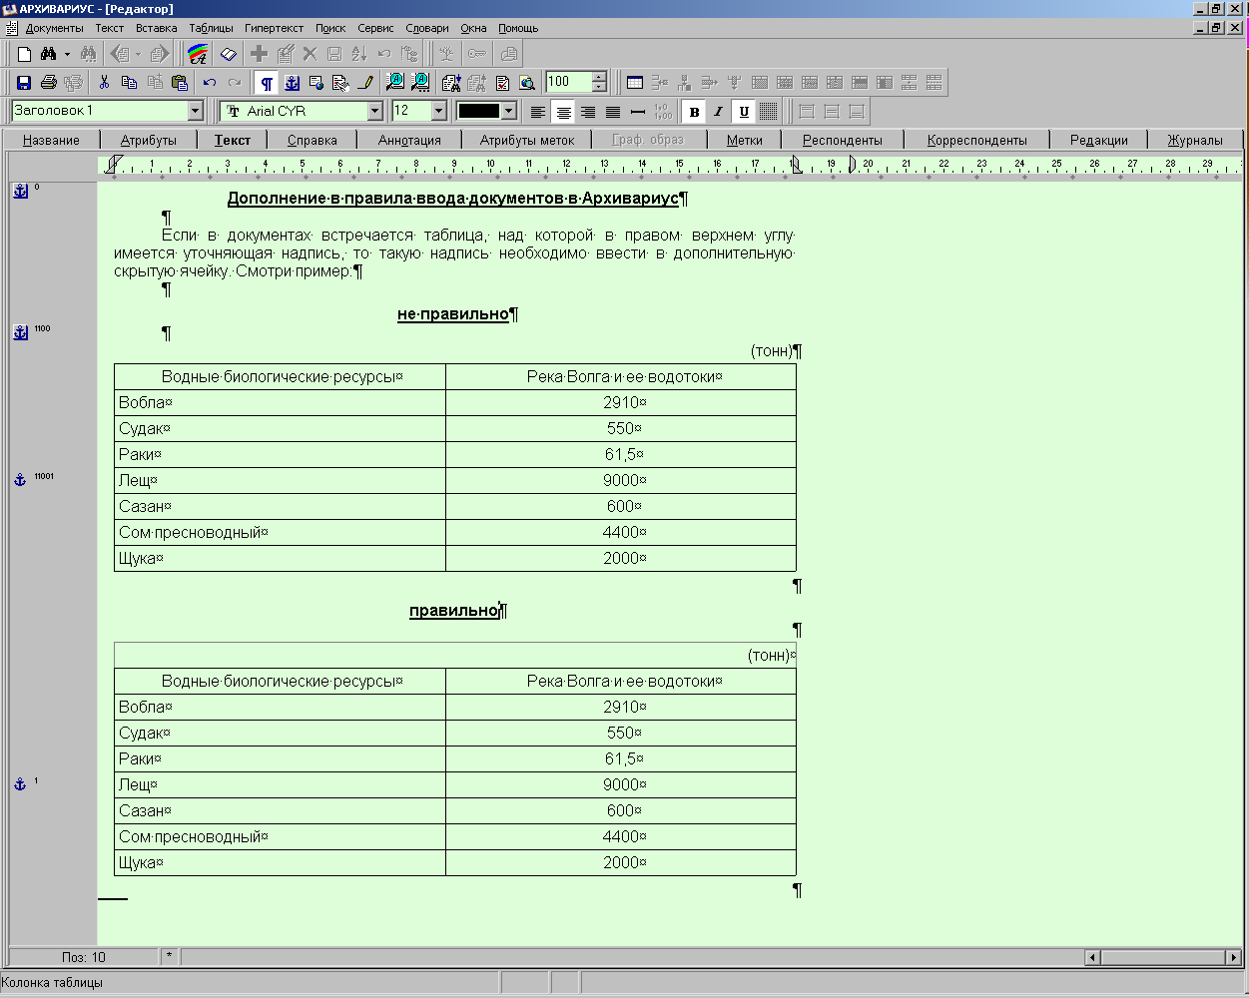

Ячейки таблицы заполняются без обозначения отступа абзаца, текст в ячейках таблиц должен быть отформатирован по левому краю. Ячейки в заголовке таблиц и ячейки, заполненные цифровыми значениями, приводятся согласно источнику. Если в таблице есть колонка "N п/п", то все данные в ней центрируются по горизонтали.

Вертикальные и горизонтальные линии в таблице набивать, если они есть в источнике или если без них таблица становится нечитаемой. В таблицах желательно прочертить вертикальные линии справа и слева, в особенности, если правый край таблицы неформатируемый или имеет переносы.

**9. Символ сноски** располагается вплотную к предыдущему слову, т.е. без пробела (№ 22*)

**Сноски** располагаются в конце текста и обозначаются следующим образом:

- если в документе всего до трех сносок, то - *, **, ***;

- если более трех сносок, то - *(1); *(2); *(3); *(4) и т.д.

Символ ссылки располагается вплотную к предыдущему слову без пробела (№ 22*)

Примечания в тексте таблиц или форм документов обозначаются так - (1), (2), (3), (4) и т.д.

10. При вводе документов – проектов федеральных законов, в начале файла всегда должен быть сам текст проекта закона. Все сопроводительные письма, заключения и прочее необходимо помещать за ним.

11. Информация под приложением к приложению набивается строго по источнику

12. Если в тексте встречается таблица, форма или структурная схема, то разрешается изменять ее формат, принимая во внимание следующее:

Таблицы, формы и структурные схемы создаются стандартной ширины в границах от 0 до 100 знаков (24,6 см.), соблюдая пропорции в соответствии с источником.

Минимальный размер таблицы по ширине 73 знака (18 см.).

Максимальный размер таблицы по ширине 146 знаков (36 см.).

В исключительных случаях допускается набивка таблиц более 146 знаков (36 см.) с последующим согласованием необходимости ее деления (переноса).

При форматировании таблиц в документах, полученных по электронной рассылке, разрешается оставлять таблицы по ширине в пределах от 73 (18 см.) до 146 (36 см.) знаков, с целью экономии времени по их обработке.

Вертикальные и горизонтальные линии в таблице набивать, если они есть в источнике, или если без них таблица становится нечитаемой. В таблицах желательно прочертить вертикальные линии справа и слева, в особенности, если правый край таблицы неформатируемый или имеет переносы.

Ширина колонок в таблицах не должна быть менее 5 знаков.

Ячейки таблицы с текстом форматируются по левому краю, без обозначения отступа абзаца.

Ячейки таблицы с заголовками, нумерация колонок, форматируются по центру.

Текст в ячейках таблиц должен быть отформатирован по левому краю, а цифровые значения отформатированы согласно источнику.

Если таблица изначально предполагается широкой, то необходимо поставить разделитель, непосредственно над заголовком таблицы и после ее завершения, под ней.

Иногда в источнике текст размещен в виде невидимой или частично невидимой таблицы. В этом случае создается таблица как рассказано выше, затем в меню «Таблица» выбирается строка «Границы», далее щелчком мыши по определенным клавишам с изображением линий гасятся границы, которые должны быть невидимыми.

При работе с таблицами необходимо использовать специальные функции своиства таблиц:

**Выравнивание границ ячеек** – выровняет в таблице все вертикальные границы, которые имеют на стыках небольшие сдвиги;

**Выравнивание ширины колонки с числами** – в выделенных колонках с цифрами, раздвинет границы на ширину, которая позволяет вместить все цифры с имеющимися между ними пробелами (разрядкой), запятыми и точками. При этом, при шрифте № 14 в Архивариусе видим, что не все цифры вытянулись в строку, это из-за того, что шрифт завышен. Нужно установить в настройках для таблиц и текста в таблицах - № 12, тогда и увидим, что все цифры точно размещаются по ширине таблицы. В DOS этот файл переливается хорошо.

**Задать ширину ячеек** – раздвинет выделенные колонки (ячейки) на требуемую величину символов. Учитывать ту же особенность с завышенной величиной шрифта.

При заполнении таблиц текстом, заголовки (разделы) в таблице обязательно набивать с отступом, и сверху, и снизу, а между перечисляемыми в списке лицами, дополнительных пустых строк не требуется.

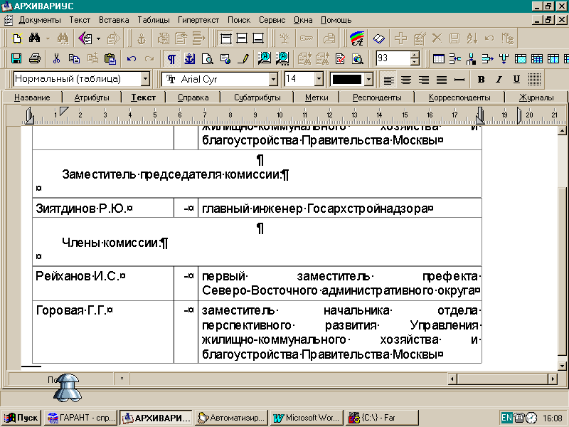

Формы, разработанные в компании Гарант, набиваются в моноширинном стиле и строго на 73 позиции

Шапки к Госкомстатовским формам набивать стилем **«Нормальный».** Стиль **ОЕМ** применять только в случаях наличия в таблицах сложных бланковых форм

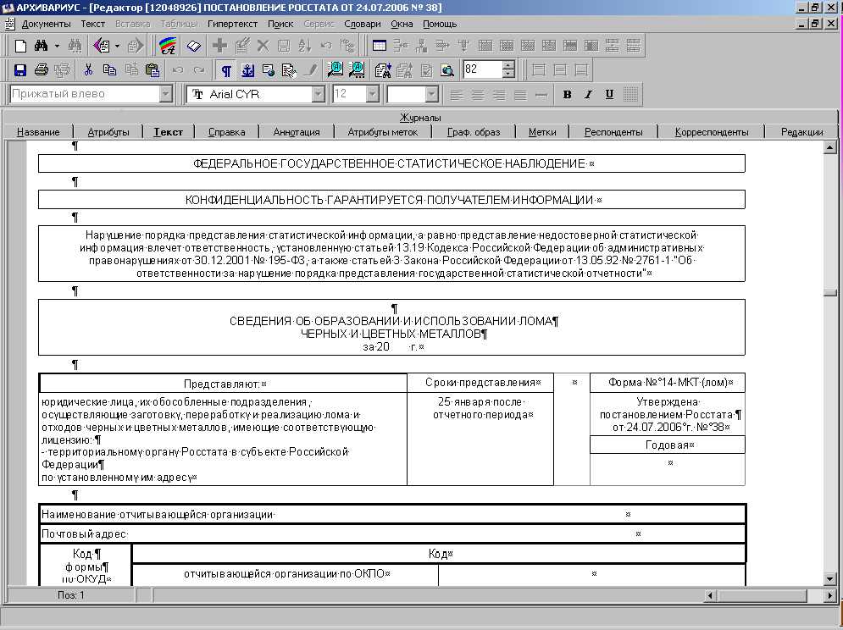

13. Сноски располагаются в конце текста, и обозначаются следующим образом:

- если в документе всего до трех сносок, то - *, **, ***;

- если более трех сносок, то - *(1); *(2); *(3); *(4) и т.д.

14. Примечания в тексте документа обозначаются так - (1), (2), (3), (4) и т.д.

15. Если в источнике, как правило, журналы и газеты («Нормативные акты для бухгалтера», «Московский бухгалтер», «Финансовая газета», «Официальные документы», «Экономика и жизнь») встречаются названия документов в квадратных или галочных скобках **([…] <…>)**, то это надо понимать, как название документа придуманное редакцией (журнала, газеты). Такое название игнорировать и не применять в заголовке документов!!!

16. При вводе документов – проектов федеральных законов, в начале файла всегда должен быть сам текст проекта закона. Все сопроводительные письма, заключения и прочее, необходимо перемещать за ним.

17. Если в источнике документа есть штамп (запись), что данный документ зарегистрирован Минюстом РФ от хх ххххх 200х г. № хх, то следует:

- внести эту запись по шаблону (из словаря) в конец документа;

- отразить эту информацию в Атрибутах;

- аналогичную запись перенести в справку, вставив ее после названия документа.

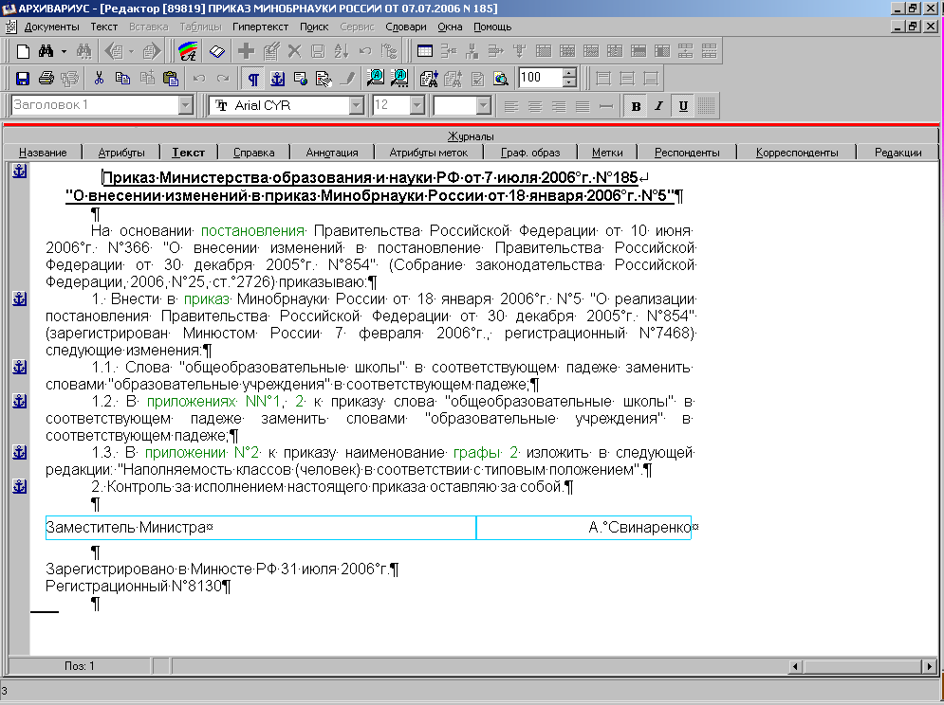



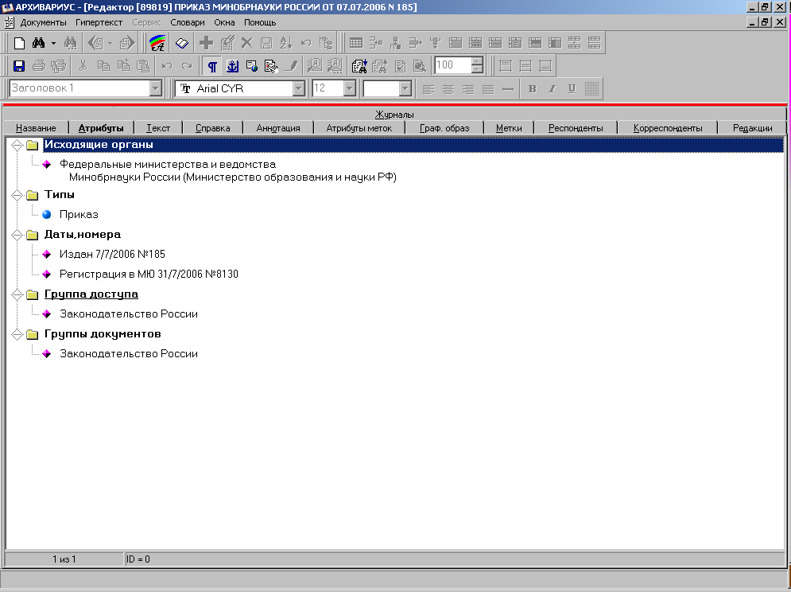

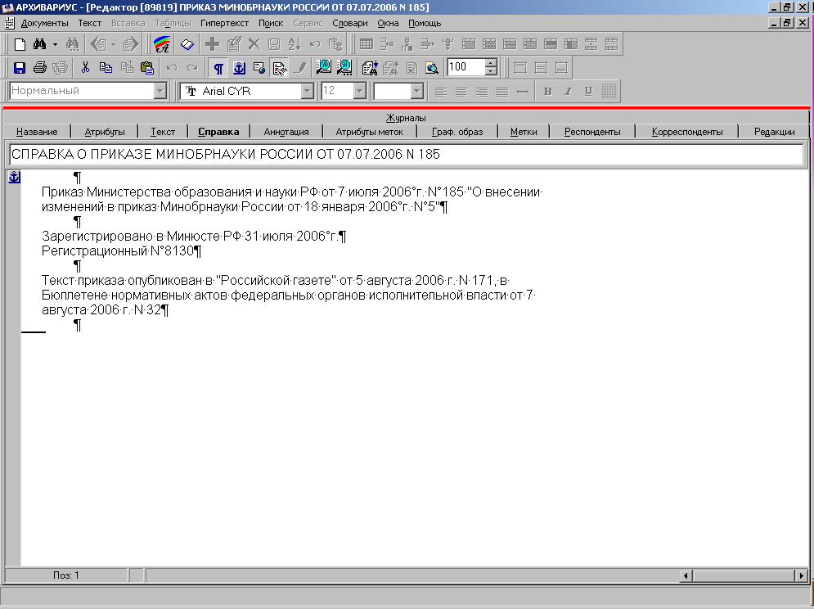

18. Если в источнике документа есть штамп (запись), что по заключению Минюста РФ от хх ххххх 200х г. № хх настоящий документ не нуждается в государственной регистрации, то следует:

- внести эту запись по шаблону (из словаря) в документ после заголовка, через отбивку, с первой позиции;

- аналогичную запись перенести в справку, вставив ее после названия документа.

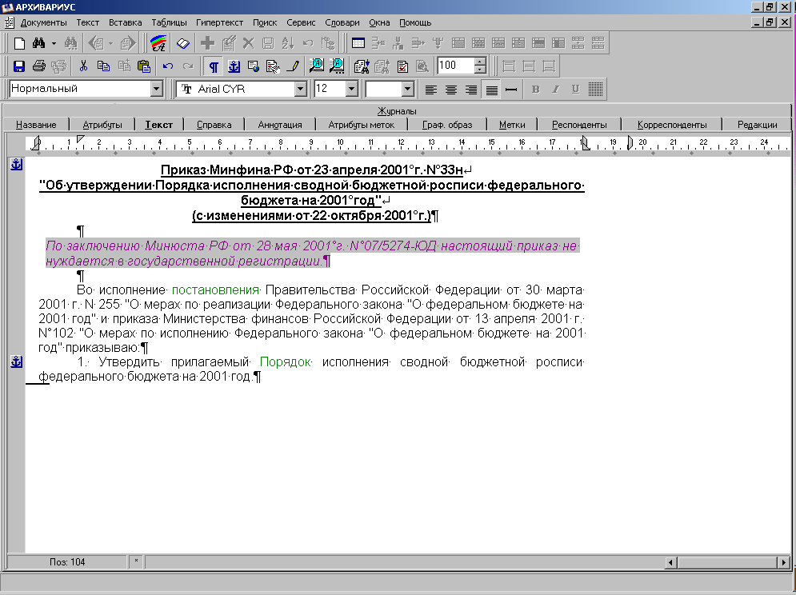

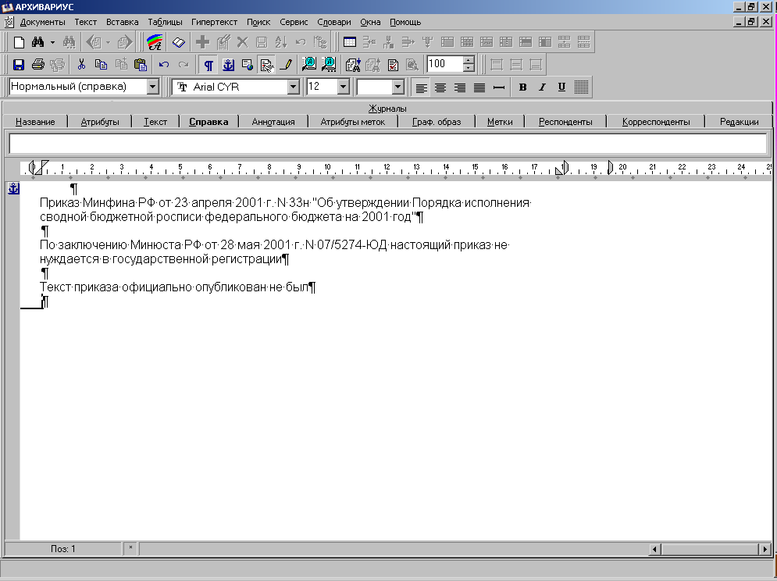

# Ввод документов в Архивариус

1. Проверить, нет ли в Базе «Архивариуса» документа с аналогичным внутренним номером (топиком), для этого нажать Alt+F3 или

- выбрать в командном меню “Документы” строку “Открыть по номеру”;

- в окне “ID номер” вбить номер топика;

- щелкнуть мышью по клавише √ ОК ;

Если документ с данным ID в системе уже существует и «Архивариус» его откроет следует обратится к руководителю!!!;

Если документ отсутствует на экране, появится окно Error ⊗ Документ с ID= … отсутствует. Следовательно, такой документ можно вводить в Архивариус”

2. Ввести текст документа, для этого:

- выбрать в командном меню “Документы” строку “Новый документ” или пиктограмму на панели инструментов;

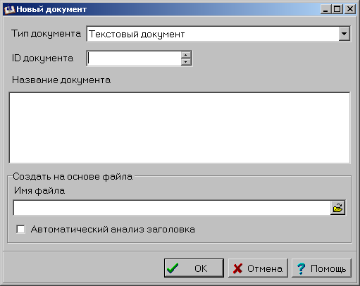

- в появившемся окне заполнить разделы - ID документа, название документа и поставить галочку в окне автоматического анализа заголовка, нажать клавишу √ ОК

- Архивариус перейдет в режим редактора, где и следует продолжить ввод документа.

3. При необходимости открыть в Архивариусе имеющийся EVD файл, в окне «Новый документ» нажать кнопку поиска на сети, отыскать нужный файл и открыть его для обработки.

##### Оформление заголовков

Все заголовки, как в начале документа, так и внутри него, оформляются стилем «Заголовок 1», при этом обратить внимание на правильную расстановку мягких переносов. Заголовок отбивается от основного текста 1-м интервалом сверху и снизу.

Если документ утвержден кем-либо, добавляется утверждающая запись.

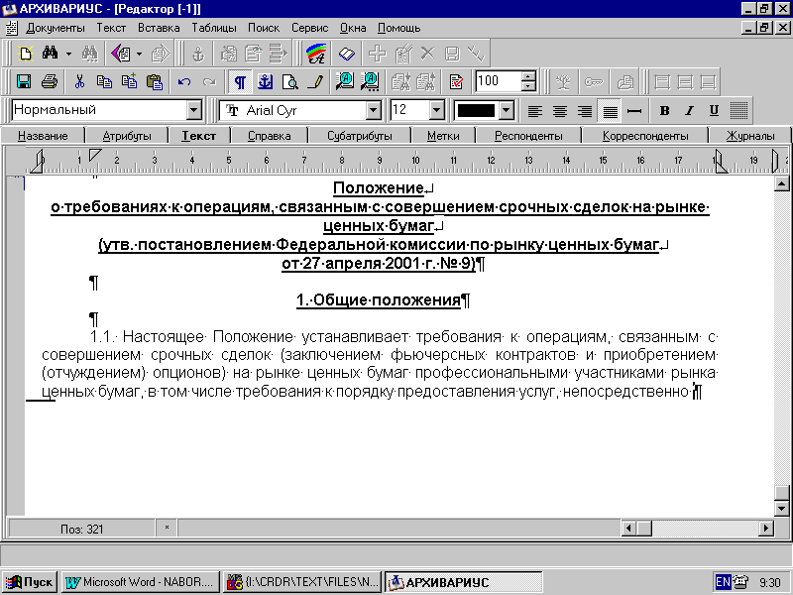Пример:

После введения и проверки заголовка, в первую очередь необходимо проанализировать его, заполнить разделы «НАЗВАНИЕ», «АТРИБУТЫ», «СПРАВКА» и вписать топик и топик справки. Сохранить документ и перейти к его дальнейшему вводу (форматированию).

Оформление заголовков в документах, являющихся приложениями к уже имеющимся в Базе документам, но идущие со своим топиком

При наличии в правом верхнем углу документа боковика, над заголовком (прочая информация), данный боковик опускается под заголовок. Смотри пример.

**Исходный файл**

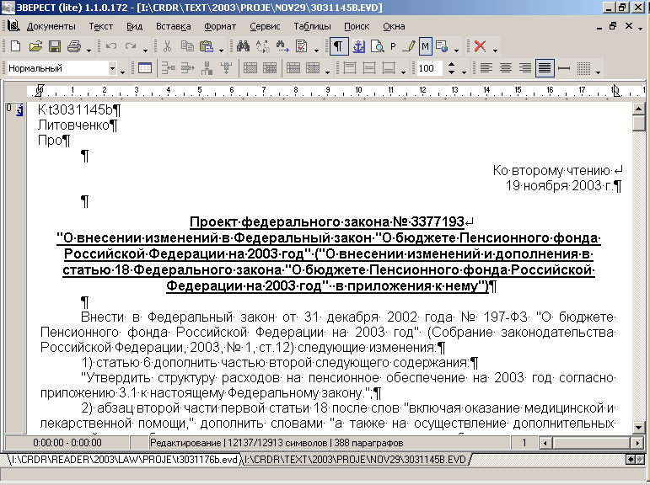

**Отформатированный файл**

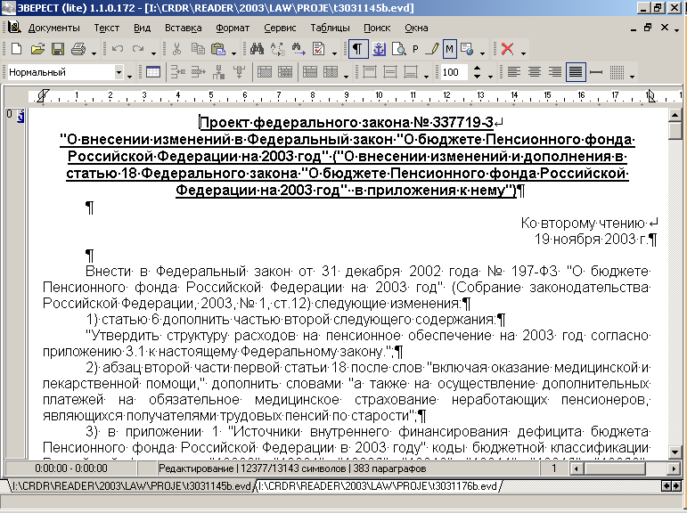

Если этот боковик является приложением или утверждающим (принимающим, вводящим в действие и т.п.), то он переносится под заголовок, через мягкий перенос и заключается в скобки).

**Исходный файл**

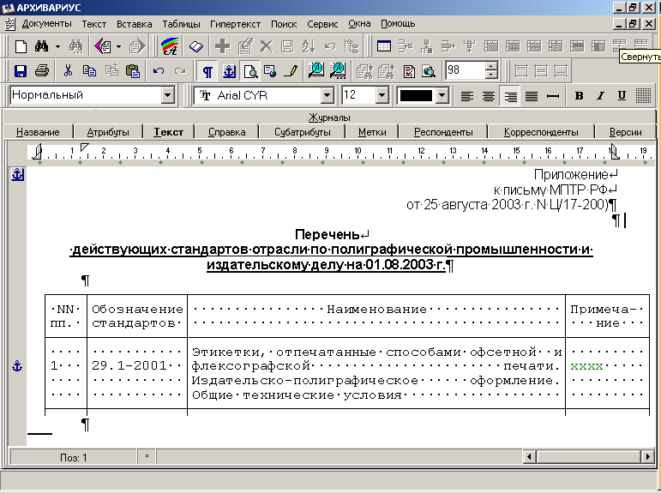

**Отформатированный файл**

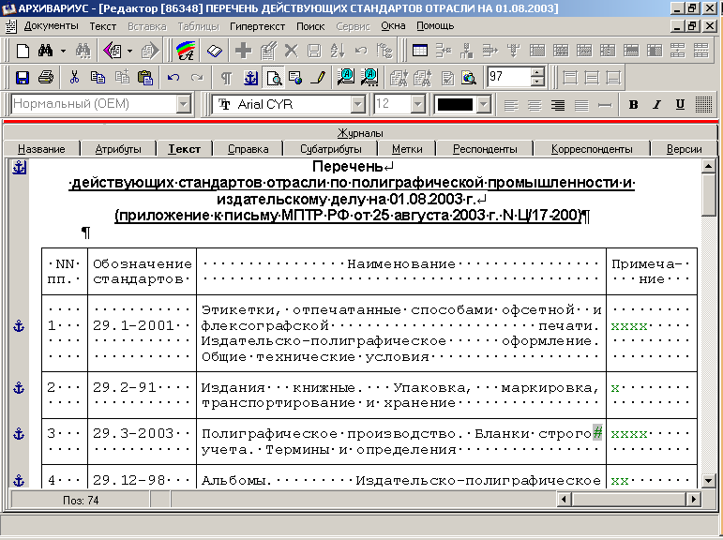

# Заголовки разделов и глав

Заголовки разделов и глав оформляются стилем «Заголовок 1»

Заголовки статей оформляются согласно структуре источника и имеют 3 варианта:

1. Статья + №. далее непосредственно текст статьи: оформлять стилем нормальный, начиная с 6-ой позиции. (Такое оформление характерно для «Законов»).

Пример:

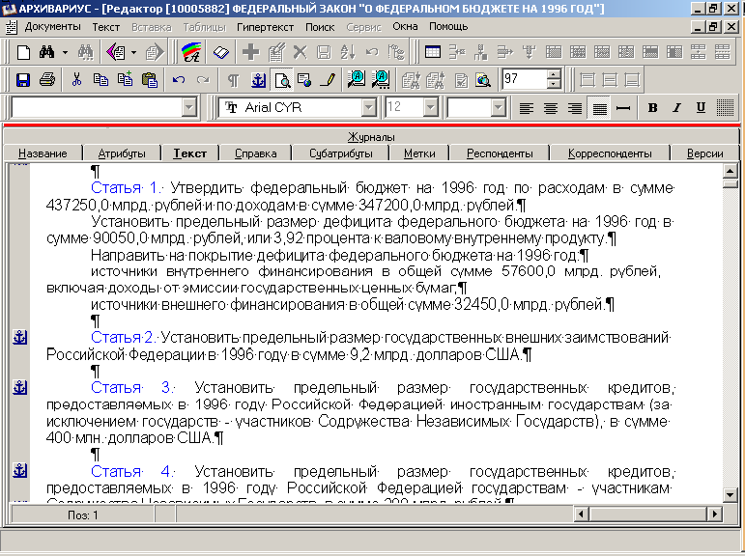

2. Статья + № +Заголовок статьи, далее текст: 1-н интервал от предыдущего текста, с 6-ой позиции стилем «Заголовок статьи», далее непосредственно текст статьи стилем «Нормальный». При этом, вторую строку заголовка принудительно выравнивать не нужно. (Такое оформление характерно для «Законов»).

Пример:

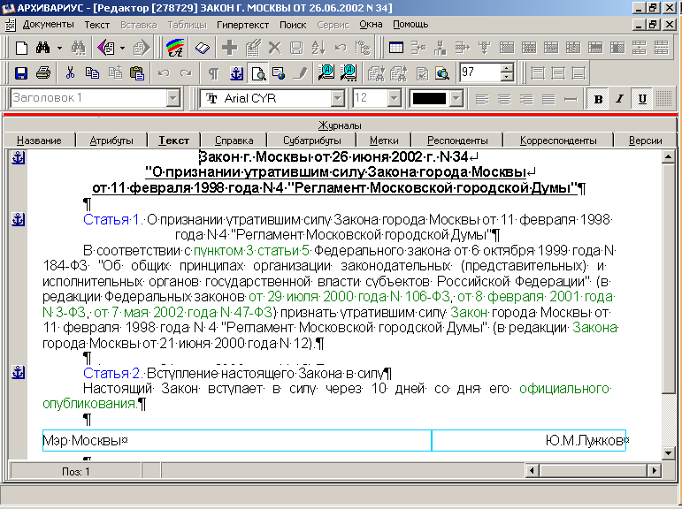

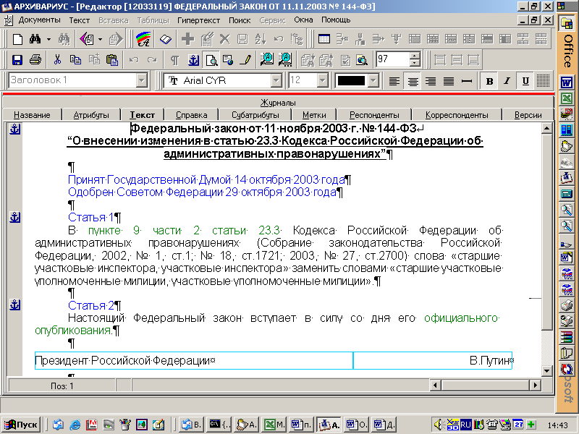

3. Статья + № + Заголовок статьи: Стилем «Заголовок 1» Статья +№ + (мягкий пробел Ctrl +Enter) +Заголовок статьи, отделено от текста 1-м пробелом сверху и снизу (наиболее часто такое оформление статей встречается в международных соглашениях)

Пример:

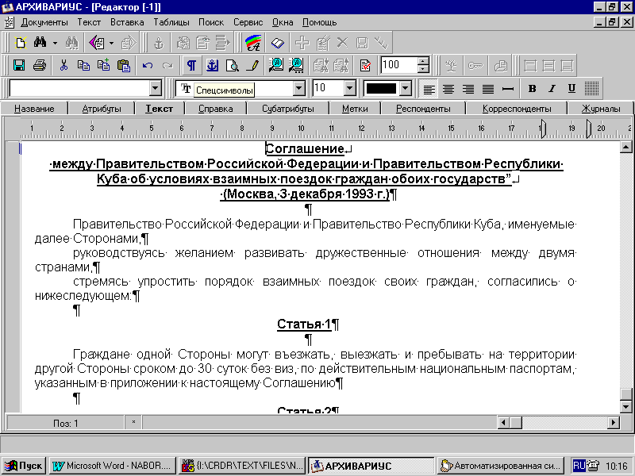

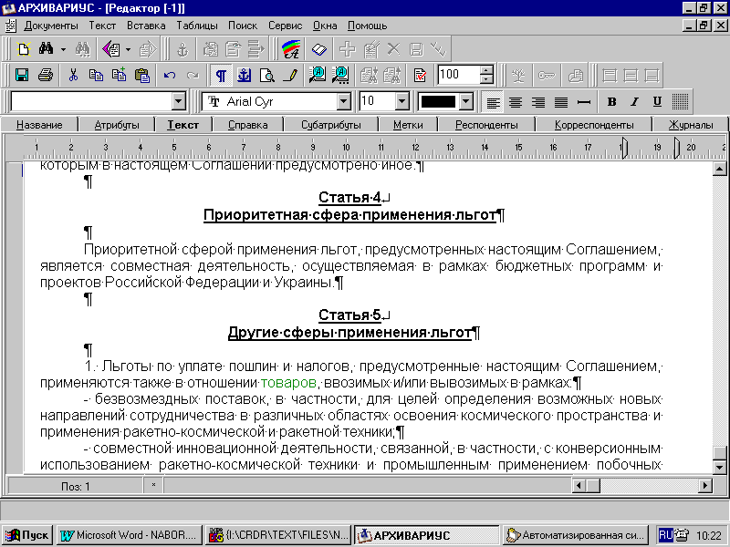

# Некоторые особенности составления заголовков

1. В апреле-июне 2002 г. в Министерстве природных ресурсов были образованы 5 следующих служб:

Государственная водная служба Министерства природных ресурсов Российской Федерации (далее - Росводресурс МПР России).

Государственная служба охраны окружающей среды Министерства природных ресурсов Российской Федерации (далее - Росэкология МПР России)

Государственная лесная служба Министерства природных ресурсов Российской Федерации (далее - Рослесресурс МПР России)

Государственная служба контроля в сфере природопользования и экологической безопасности Министерства природных ресурсов Российской Федерации (сокращенное наименование - Росприродконтроль МПР России)

Государственная геологическая служба Министерства природных ресурсов Российской Федерации (далее - Росгеология МПР России)

Все эти службы издают документы под своими грифами. Во всех документах этих органов надо ставить орган **МПР РФ**

В заголовках необходимо использовать полные наименования (поскольку сокращенные выглядят некрасиво), а именно:

Приказ Государственной водной службы МПР РФ

Письмо Государственной службы охраны окружающей природной среды МПР РФ

Распоряжение Государственной лесной службы МПР РФ

Приказ Государственной службы контроля в сфере природопользования и экологической безопасности МПР РФ

Письмо Государственной геологической службы МПР РФ

В приложениях и утверждающих записях вписывать только МПР РФ

В коротком названии и названии справки применять сокращенное наименование органа с добавлением МПР РФ

2. В нормативных актах часто пишут так:

**Распоряжение Минимущества РФ от 21 января 2002 г. N 131-р**

**"О создании Комиссии по контролю соответствия содержания аудиторских отчетов и аудиторских заключений техническим заданиям, разрабатываемым Минимуществом России"**

**...**

**Положение**

**о Комиссии по контролю соответствия содержания аудиторских отчетов и аудиторских заключений техническим заданиям, разрабатываемым Минимуществом России**

**(утв.** распоряжением **Минимущества РФ от __________ N ______)**

и далее по тексту (в других приложениях)

- мы должны это исправлять, **нужно вставлять дату и номер.**

3. В документах, являющимися Обращениями или Запросами государственных органов персонально к официальным лицам, оформление заголовков документов делать по приведенному образцу.

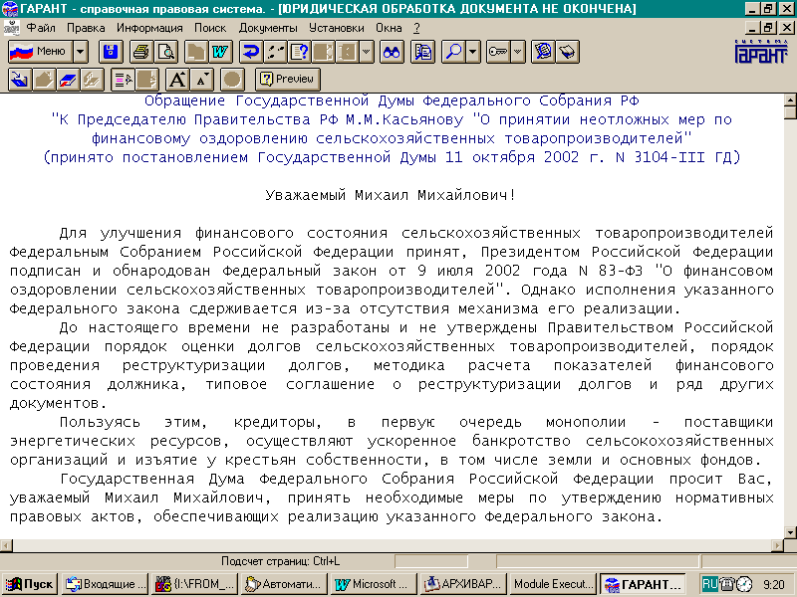

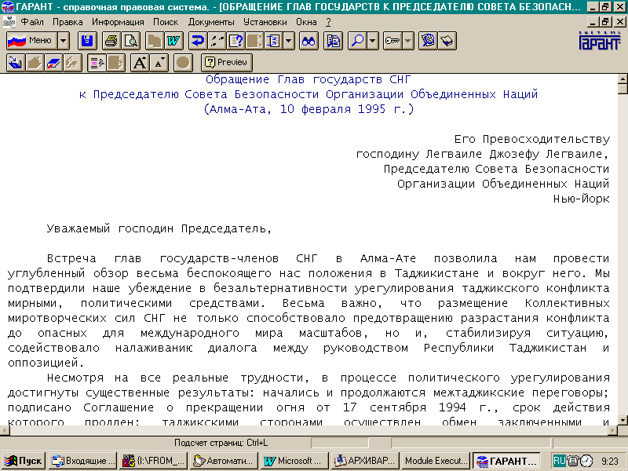

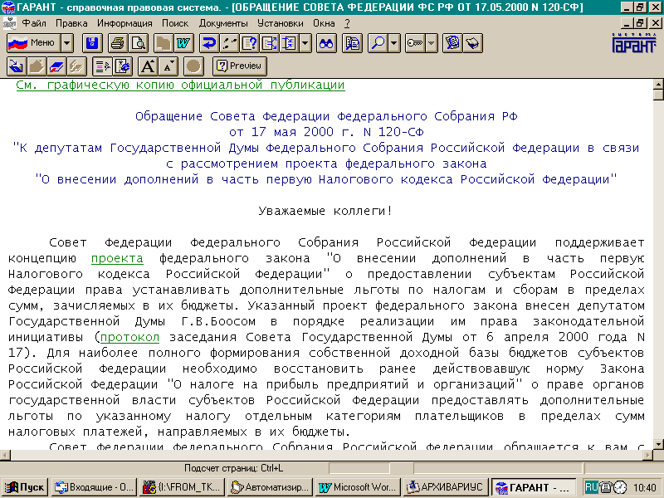

В Обращениях Московской Думы оставлять сведения о том, к кому именно направляется это обращение.

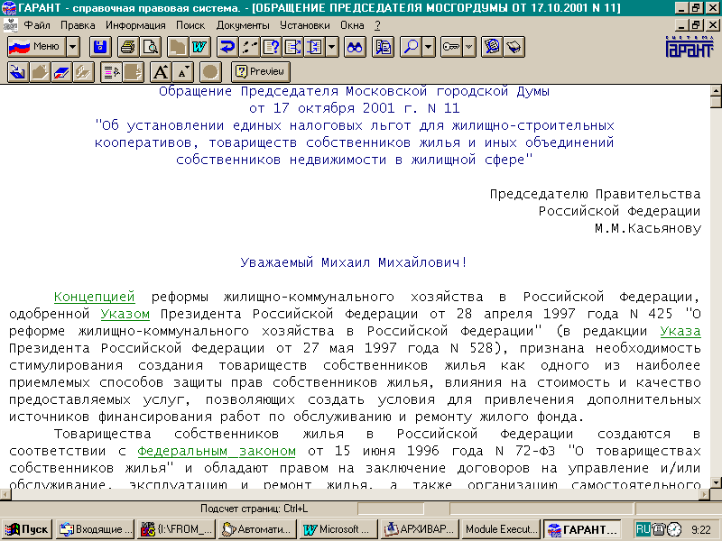

**Рекомендации по оформлению заголовков документов Верховного Суда РФ**

При обработке документов Верховного Суда РФ необходимо обращать особое внимание на то, какое из подразделений ВС России выбрать:

|  |  |  |
| --- | --- | --- |
| Пленум ВС России | Всегда ясно, что это документ Пленума | При создании названия документа должно быть :  **“…Пленума Верховного Суда РФ …”** |
| Президиум ВС России | Решения, содержат слова :  “…Президиум Верховного Суда РФ …” | При создании названия документа должно быть :  **“…Президиума Верховного Суда РФ …”** |
| Кассационная коллегия ВС России | Решения, как правило, начинаются со слов :  “ Кассационная коллегия Верховного Суда Российской Федерации …..”, номера решений начинаются обычно с буквенного сочетания КАС | При создании названия документа должно быть :  **“…Кассационной коллегии Верховного Суда РФ …”** |
| Судебная коллегия по гражданским делам ВС России | Решения, как правило, начинаются со слов: “  Судебная коллегия по гражданским делам Верховного Суда Российской Федерации…”  номера решений начинаются обычно с буквенного сочетания ГКПИ (номера решений об обжаловании федерального нормативного акта), либо в номере содержится буква Г (например, **N 31-Г01-5**) по тексту также может идти  “…Судебная коллегия по гражданским делам Верховного Суда РФ …” | При создании названия документа должно быть :  “…**СК по гражданским делам Верховного Суда РФ**” если речь не идет об обжаловании федерального нормативного акта и  **“……Верховного Суда РФ**”, если обжалуется федеральный нормативный акт |
| Судебная коллегия по уголовным делам ВС России | Выносит решения по уголовным делам, в тексте документа присутствует  “ Судебная коллегия по уголовным делам Верховного Суда РФ …” либо начинается со слов:  “Судебная коллегия по уголовным делам Верховного Суда Российской Федерации…” | При создании названия документа должно быть :  “…**СК по уголовным делам Верховного Суда РФ**” |
| Военная коллегия ВС России | Решения содержат  “…Военная коллегия Верховного Суда РФ…” | При создании названия документа должно быть :  **“… ВК Верховного Суда РФ”** |
| Общий отдел ВС России | Все что не подходит под предыдущие | При создании названия документа должно быть :  **“……Верховного Суда РФ**” |

# Особенности написания номеров в судебных документах

1. Все буквы в номере только прописные (**ГКПИ05-166**, **41-КПО03-32СП**)

2. Весь номер пишется целиком без пробелов

3. Год в номере прописывается двумя последними цифрами, а стоящий перед ним «**0**» - **это буква «О»**

(**41-КПО03-32СП**)

4. Если в номере первой идет цифра, а за ней буква, то между ними ставится дефис

(**41-КПО03-32СП**)

Применяемые номера в документах судебных органов:

|  |  |  |
| --- | --- | --- |
| **НОМЕРА СУДЕБНЫХ ДЕЛ, РАССМАТРИВАЕМЫХ В СУДАХ ПЕРВОЙ ИНСТАНЦИИ** | **НОМЕРА СУДЕБНЫХ ДЕЛ, РАССМАТРИВАЕМЫХ В ПОРЯДКЕ КАССАЦИИ** | **НОМЕРА СУДЕБНЫХ ДЕЛ, РАССМАТРИВАЕМЫХ В ПОРЯДКЕ НАДЗОРА** |
| **ГКПИ05-166          ГКПИ99-50** | **5-О04-12                5-О04-12П** | **5-АП02-61         19-АФ02-99** |
| **ВКПИ05-13         УКПИ05-421** | **5-О02-15К              5-О02-15СП** | **ГР05-98             11-КЖ96-23** |
| **Можно в базе встретить:** | **5-О02-12С** | **ПФ05-142** |
| **ГКПИ 05-20** | **В базе часто буква “О”заменена цифрой “0”** | **8-Ф05-63** |
| **ГКПИ2005-20    ГКПИ 2005-20** | **24-Г05-15                24-Г05-15К** | **12-ФП02-46      9-ФПН02-35** |
|  | **1-АД05-31**  **1-АД05-31К** | **5-ДПУ99-5             ПУ02-65** |
|  | **В базе иногда пропускают тире: 66АД04-2** | **9-У05-47** |
|  | **КАС05-117** | **УГ03-4** |
|  | **Номера, которые присваивались делу ранее** | **14-УК96-22** |
|  | **45-Р2-12                 51-СК74-9** | **76-УН98-11 14-Д95-33** |
|  | **12-1/89-5                16-С89-8** | **14-Д95-33П 14-Д95-33СП** |
|  | **41-КПО03-32    41-КПО03-32СП** | **14-Д95-33К 14-Д95-33С** |
|  |  | **14-ДП03-22 14-ДП03-22П** |
|  |  | **14-ДП03-22К 14-ДП03-22СП** |
|  |  | **14-ДП03-22С 56-ДПР02-15** |
|  |  | **56-ДПР02-15С 56-ДПР02-15П** |
|  |  | **56-ДПР02-15К 56-ДПР02-15СП** |
|  |  | **12-Н05-12 12-Н05-12К** |
|  |  | **12-Н05-12П 12-Н05-12С** |
|  |  | **5-В03-12 5-В03-12К** |
|  |  | **5-ВПР02-15 5-ВПР02-15К** |
|  |  | **245-П04ПРС 245-П04ПР** |
|  |  | **245-П04К 245-П04** |
|  |  | **245-П04С 245-ПС04ПРС** |
|  |  | **245-ПС04ПР 245-ПС04К** |
|  |  | **245-ПС04 245-ПС04С** |
|  |  | **25-ПВ04 25-ПВ04ПРС** |
|  |  | **25-ПВ04ПР 25-ПВ04К** |
|  |  | **25-ПВ04С 25-ПК04** |
|  |  | **25-ПК04ПРС 25-ПК04ПР** |
|  |  | **25-ПК04К 25-ПК04С** |
|  |  | **25-ПВК04 25-ПВК04ПРС** |
|  |  | **25-ПВК04ПР 25-ПВК04К** |
|  |  | **25-ПВК04С** |
|  |  | **Номера, которые присваивались делу ранее** |
|  |  | **21-1Н/89 22-НС89-1** |
|  |  | **ОС89-28 ВТ89-259** |
|  |  | **Т89-159 ЛД4-88** |
|  |  | **Л76-2445-92-18    32-КПНПР03-1** |

**Особенности обработки форм, разработанных компанией ГАРАНТ**

Поступающие на ввод формы, после проставления топиков, поступают на форматирование, а затем на вычитку с редактированием по новой распечатке с последующей правкой.

На этапе форматирования документ вводится в Архивариус и в нем производятся следующие преобразования:

1. Весь документ преобразуется в стиль ОЕМ

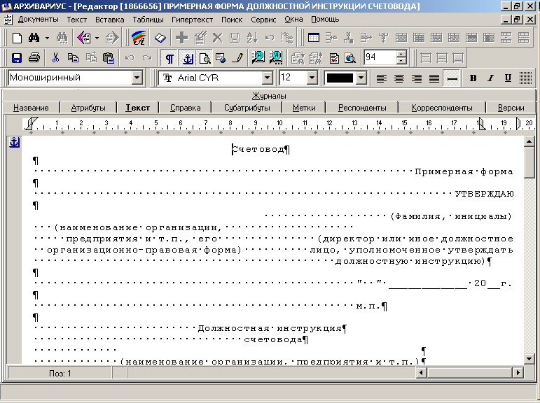

2. Все центрированные заголовки разделов отбиваются пробелом от текста раздела.

3. Встречающиеся в разделах «Справки» и «Примечания», преобразуются в сноски и переносятся в конец формы. При этом на данные сноски соответственно ставятся ссылки в заголовки данных разделов (в определенном по смыслу месте). Также, сами слова «Справка», «Примечание» и внутренняя нумерация, удаляются. Смотри образец.

**Исходный файл:**

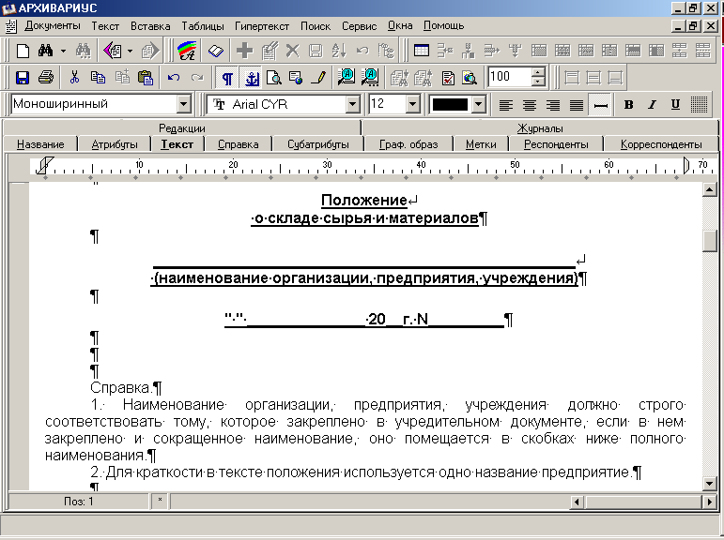

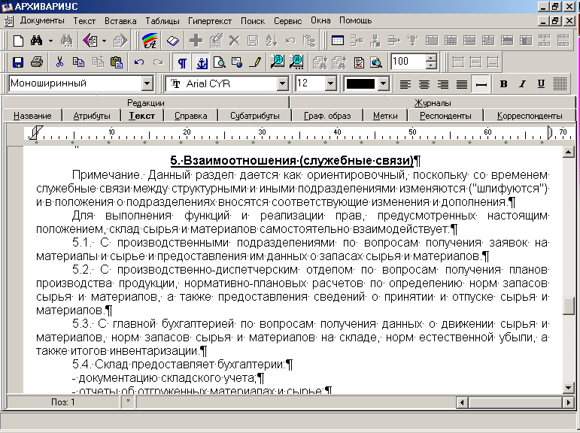

**Отформатированный файл:**

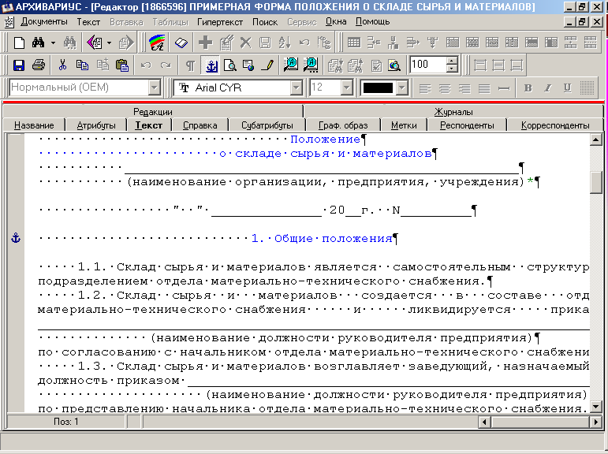

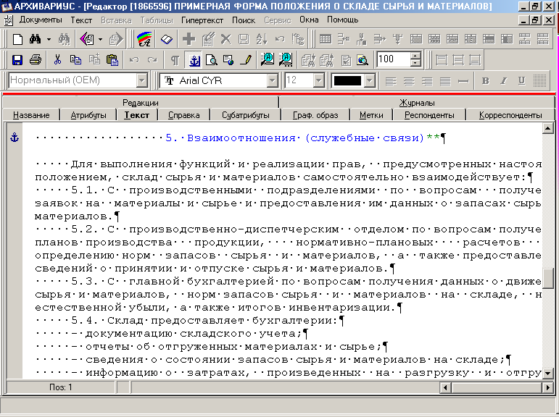

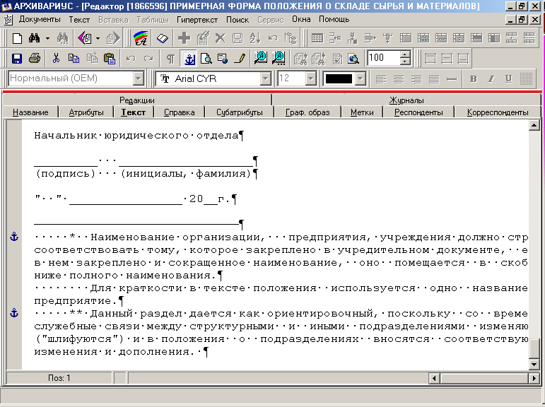

Заполнение раздела «Название»:

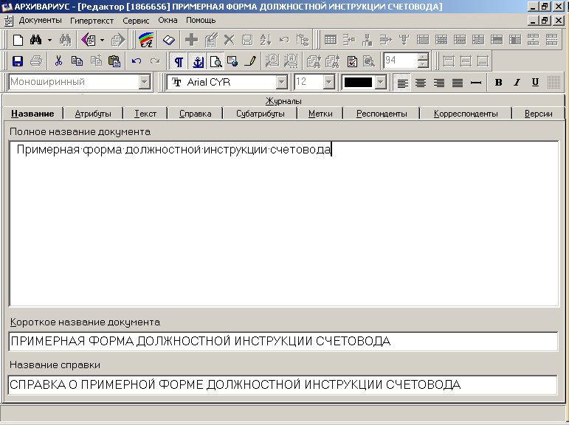

В разделе «Атрибуты» заполняются:

- ИСХОДЯЩИЙ ОРГАН в зависимости от того, какой издатель указан на источнике. У нас сейчас 2 автора для форм: прежняя ЦППИ, и новый автор - наш сотрудник в Твери. Его мы называем "Компания "Гарант", а в будущем у нас планируются еще авторы.

- ТИП –всем должностным инструкциям ставим 2 типа: **Форма документа\Инструкция и Форма документа\Инструкция должностная**, а дата вписывается с источника, на котором она указана шариковой ручкой

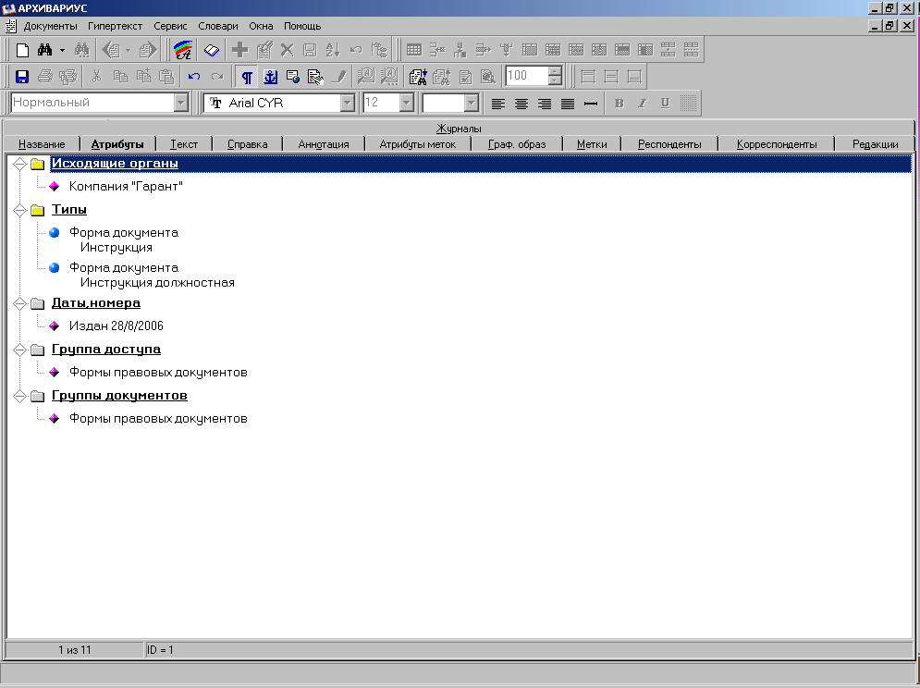

В справку вписывается стандартная строка публикации, в зависимости от автора данной формы:

- **Разработана ЦППИ, НПП "Гарант - Сервис", хххх, 2005 г.**

- **Разработана: Компания "Гарант", хххх, 2006 г.,**

а месяц и год ставятся такими же, как и дата в Атрибутах

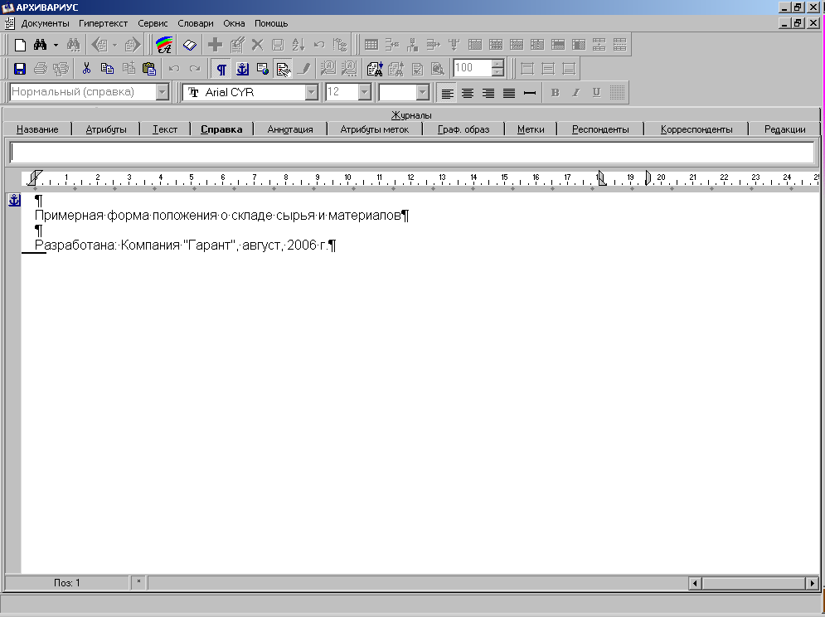

##### Оформление приложений

Текст сдвинут к правому краю. Информацию, под словом "Приложение № Х", набивать, если она присутствует в источнике, в том же формате, как и в заголовке. Если в источнике под словом "Приложение № Х" нет ни какой информации, то она не набивается.

Информация под приложением к приложению набивается строго по источнику

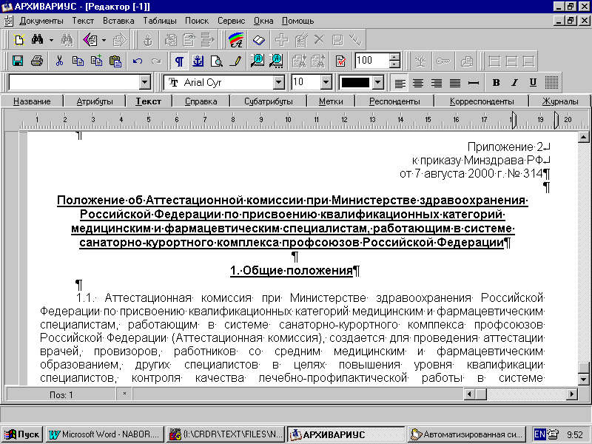Пример:

##### Оформление бланков

Текст бланков, подобно ОЕМ таблице, лучше набить (отформатировать) в DOS, а затем перенести в “Аархивариус” через буфер. Оформление по ширине выбирается такое, чтобы бланк максимально соответствовал источнику

##### Оформление формул

Формулы набиваются в OEM стиле с абзаца или по центру (в зависимости от расположения в источнике). При этом подстрочные и степенные значения выносятся на свои индивидуальные строки.

Пояснения к формулам так же набиваются в OEM стиле и так же разносятся по строкам подстрочные и степенные значения.

Черта дроби делается сплошной линией с помощью карандаша.

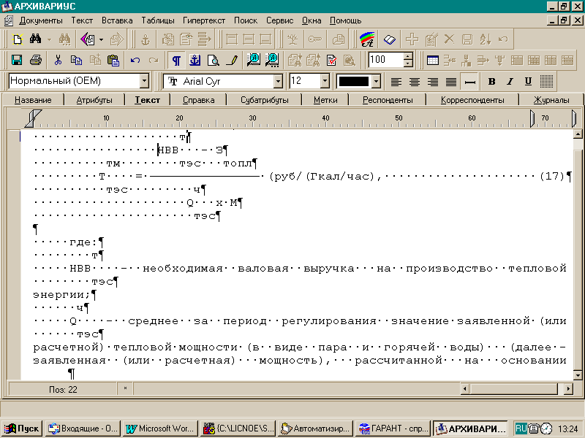

**Оформление подписи**

Подпись набивается стилем “Нормальный”, далее курсор ставится между названием должности и Ф.И.О. подписывающего и нажимаем клавиши sihft + пробел – подпись автоматически оформляется стилем «Нормальный (подпись)».

Пример:

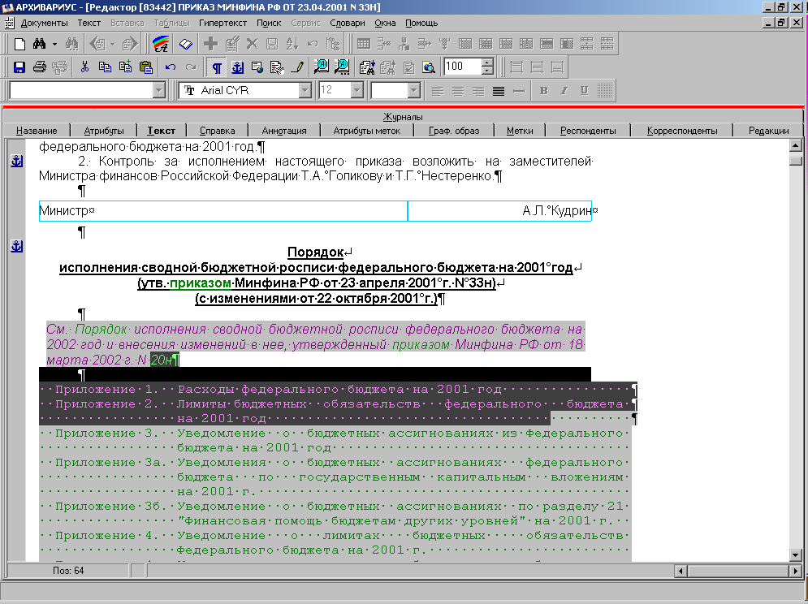

Если в источнике встречается запись «ВЕРНО:» и подпись заверяющего, то не нужно переносить эти записи в файл (см. пример):

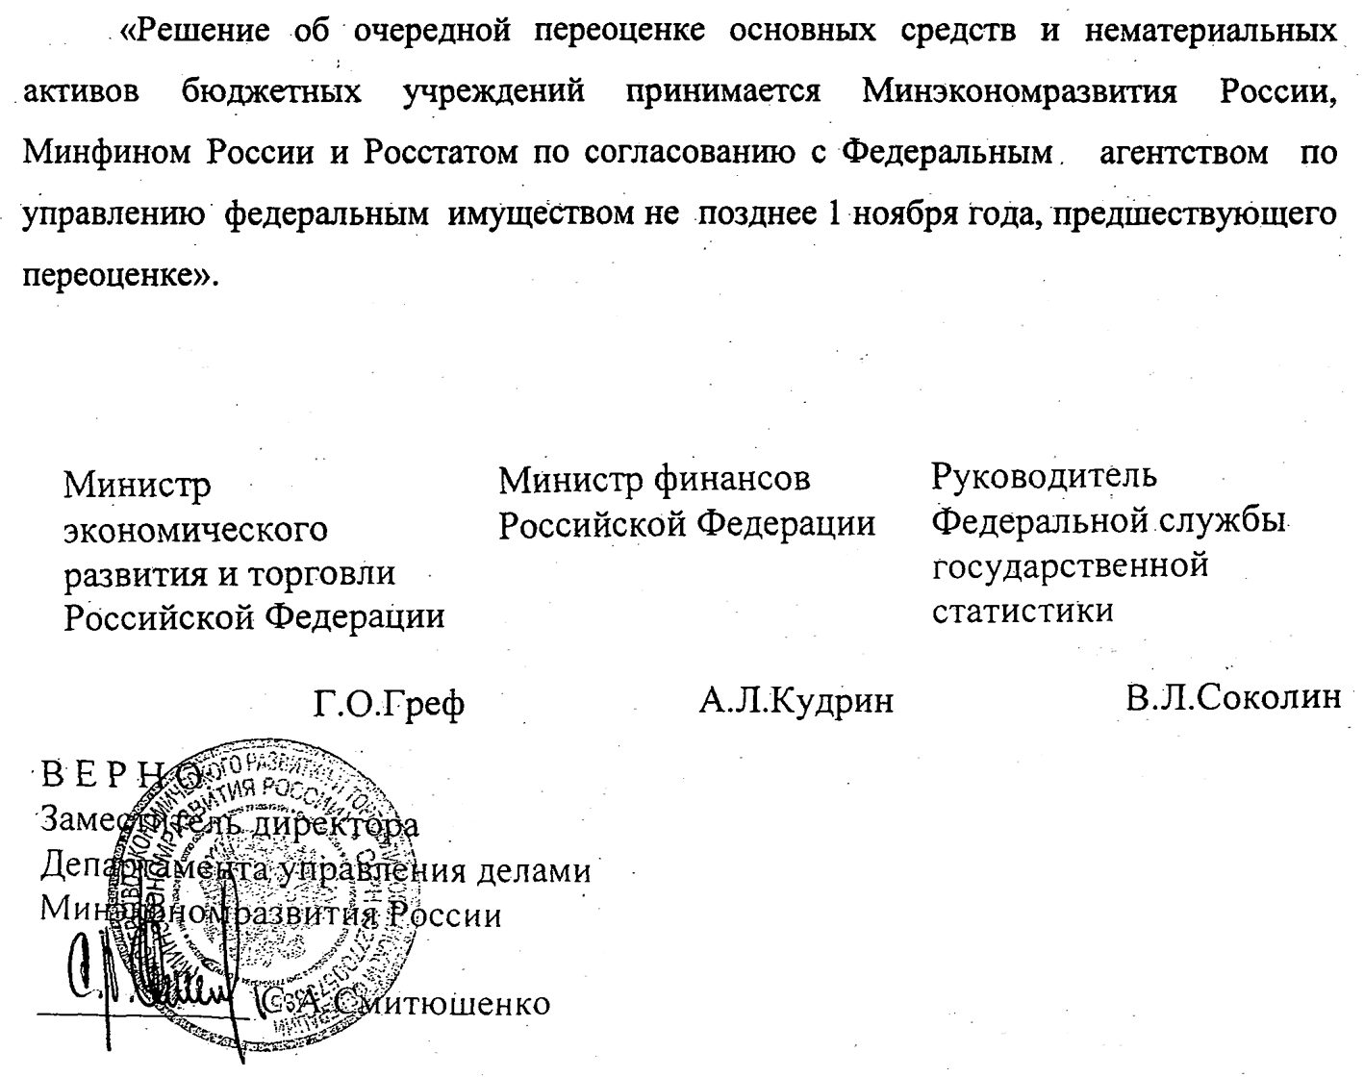

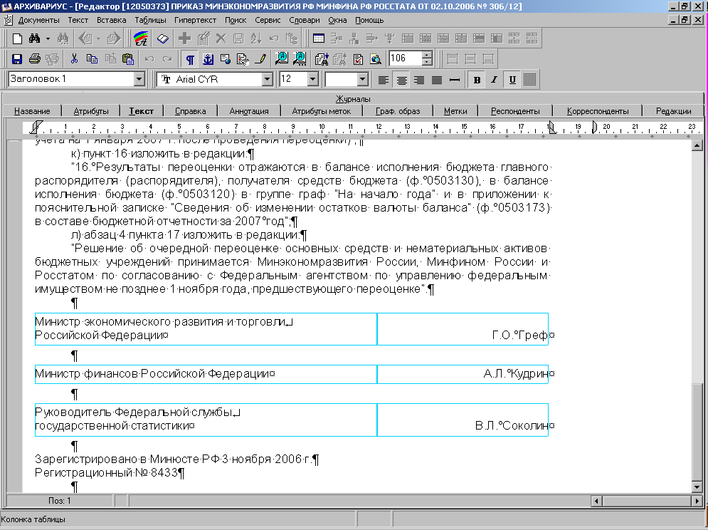

Во всех международных документах подписи должны быть прижаты вправо без таблиц и стилей «подписи». Подписи располагаем так, как они идут в источнике, слева направо.

**Пример 1 —** 2468723.0



В источнике подписи расположены в 2 столбика, сначала левый столбик перечисляем, затем правым, по сути страны СНГ располагаются в алфавитном порядке. Делаем так:

От Азербайджанской Республики

А. Раси-Заде

17 сентября 2009 г.

От Республики Армения

Т. Саркисян

5 октября 2009 г.

От Республики Беларусь

С. Сидорский

30 сентября 2009 г.

От Республики Казахстан

К. Масимов

23 сентября 2009 г.

От Кыргызской Республики

Д. Усенов

16 ноября 2009 г.

От Республики Молдова

З. Гречаный

3 сентября 2009 г.

От Российской Федерации

В. Путин

5 октября 2009 г.

От Республики Таджикистан

А. Акилов

16 сентября 2009 г.

От Туркменистана

(Туркменистан не подписал

Решение СГП о Межгосударственном

статистическом комитете СНГ

от 12.04.1996)

От Республики Узбекистан

Ш. Мирзиёев

13 ноября 2009 г.

От Украины

Ю. Тимошенко

12 октября 2009 г.

**Пример 2** — 2468764.0



В источнике подписи расположены в 2 строчки, пишем их слева направо, сначала одну строчку, потом вторую.

**Члены Межгосударственного Совета ЕврАзЭС:**

От Республики Беларусь

/подпись/

От Республики Казахстан

/подпись/

От Кыргызской Республики

/подпись/

От Российской Федерации

/подпись/

От Республики Таджикистан

/подпись/

Если подписей нет, то делаем просто перечень государств.

**Пример 3** — 2469080



В источнике подписи расположены в строчку, пишем их слева направо:

**Члены Комиссии таможенного союза:**

От Республики Беларусь

/подпись/

От Республики Казахстан

/подпись/

От Российской Федерации

/подпись/

**Пример 4 —** 2469080



В источнике подписи расположены в строчку, пишем их слева направо:

За Правительство Российской Федерации

/подпись/

За Правительство Республики Абхазия

/подпись/

Если в источнике, после подписи под текстом документа указаны реквизиты документа, то их не удалять, а оставлять по источнику (с первой позиции).

Пример:

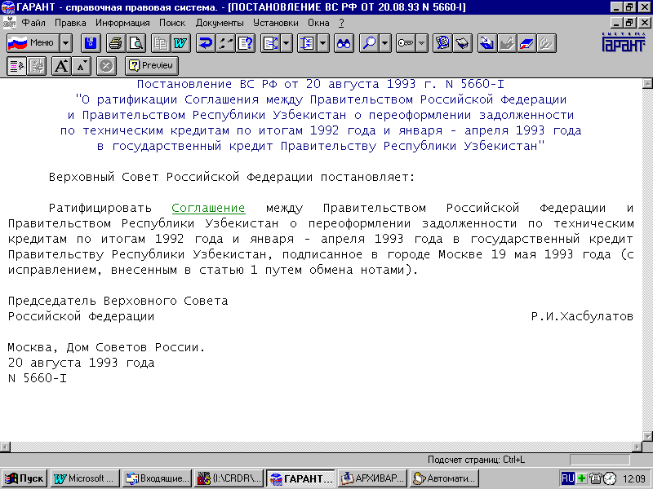

##### Установка разделителей

Если таблица (бланк) документа шире 18 см, по линейке вверху экрана, то ее необходимо развернуть, для этого:

1) Установить курсор на свободной строке непосредственно над заголовком таблицы (бланка).

2) В командном меню выбрать “Вставка” и “Раздел”, появится разделитель.

3) Встать курсором на разделитель и нажать правую кнопку мышки.

4) Выбрать раздел “Альбомный” или “Книжный” и размер листа А4 (А3, А2, А1), в зависимости от ширины таблицы (бланка) по линейке, в соответствии с приведенной ниже таблицей

|  |  |  |
| --- | --- | --- |
| **Книжный** | **Лист** | **Альбомный** |
| 18.5 см | А4 | 27 см |
| 27,5 см | А3 | 35 см |
| 56 см | А2 | 58 см |
| 80 см | А1 | 77 см |

5) Под широкой таблицей (бланком), необходимо вновь поставить разделитель со значениями - “Книжный ” и А4.

Пример:

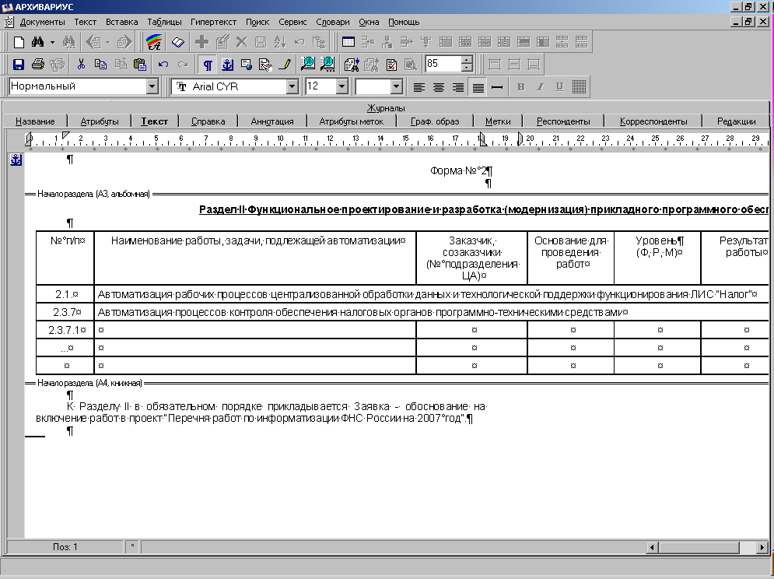

**Оформление опечаток источника**

Опечатки, допущенные в источнике документа, обозначать специальным знаком **#**.

**Корректорам** при нахождении опечатки, отсутствующей запятой и иных погрешностей в бумажном источнике документа, подкрашивать слово желтым маркером (при ошибке в знаке препинания – два слова, до и после знака препинания) и показывать правку карандашом.

**При исправлении** документа **знак #** должен быть перенесен в электронный текст документа. Между знаком **#** и предыдущим знаком не должно быть пробела. Если в предложении (абзаце) найдено более одной опечатки – знак **#** ставится в конце предложения (абзаца) после точки. Знак # ставить только с помощью комбинации Ctrl+Alt+#.

При установке в таблицах символа # , после него сразу же ставить символ неразрывного пробела.

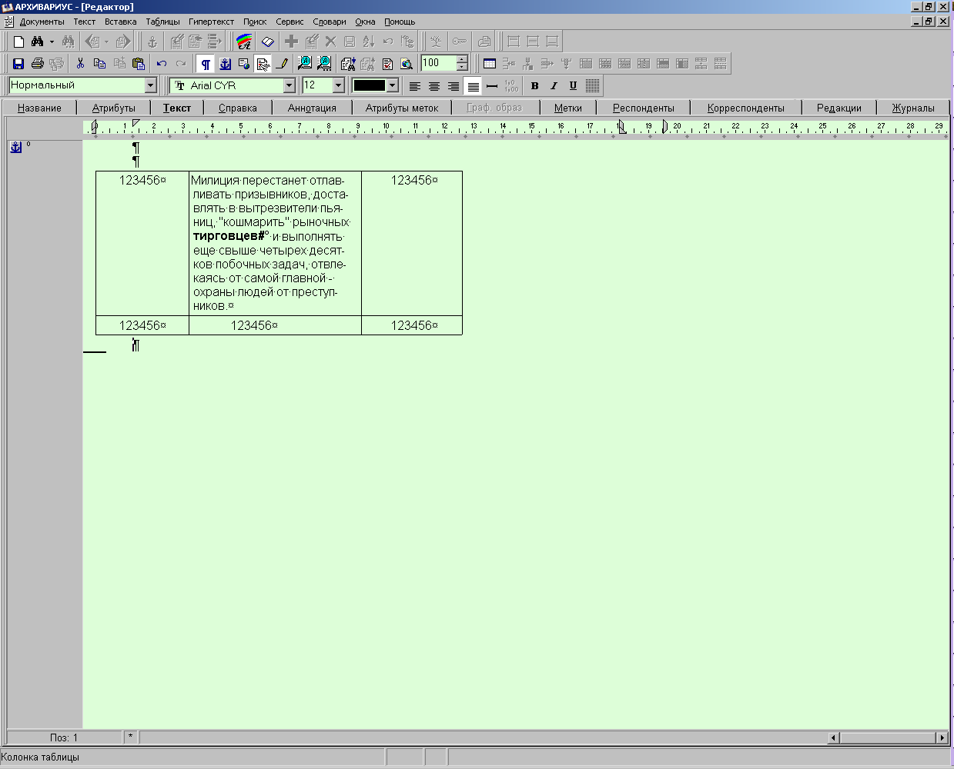

Если при обработке (набивке, подготовке, форматировании и правке) вы заметили очевидную опечатку в тексте, источником которого является один из этих журналов:

- “Адвокат”

- “Бухгалтерский учет”

- “Гражданин и право”

- “Журнал российского права”

- “Законодательство”

- “Законодательство и экономика”

- “Консультант бухгалтера”

- “Московский налоговый курьер”

- “Налоги и финансовое право”

- “Российский налоговый курьер”

- “Хозяйство и право”

можно ее исправить (против источника).

**Порядок оформления в «Архивариусе» документов «NO DOC»  
(с условным топиком, как правило - комментарии)**

Документы с пометкой “NO DOC” вводятся в Архивариус со следующими ограничениями в заполнении разделов и по завершении ввода раздел «Справка» - удаляется.

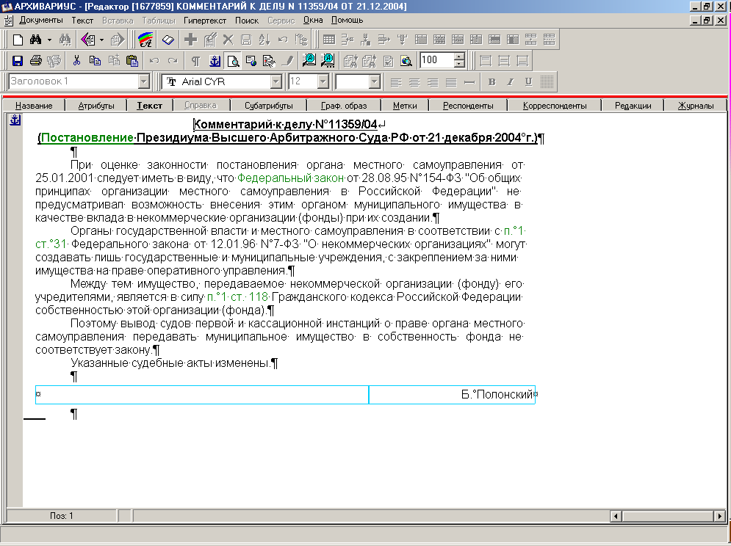

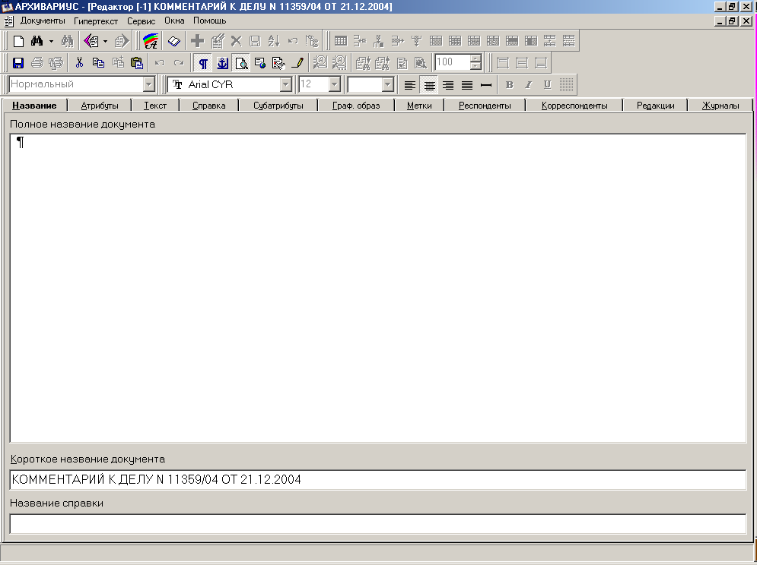



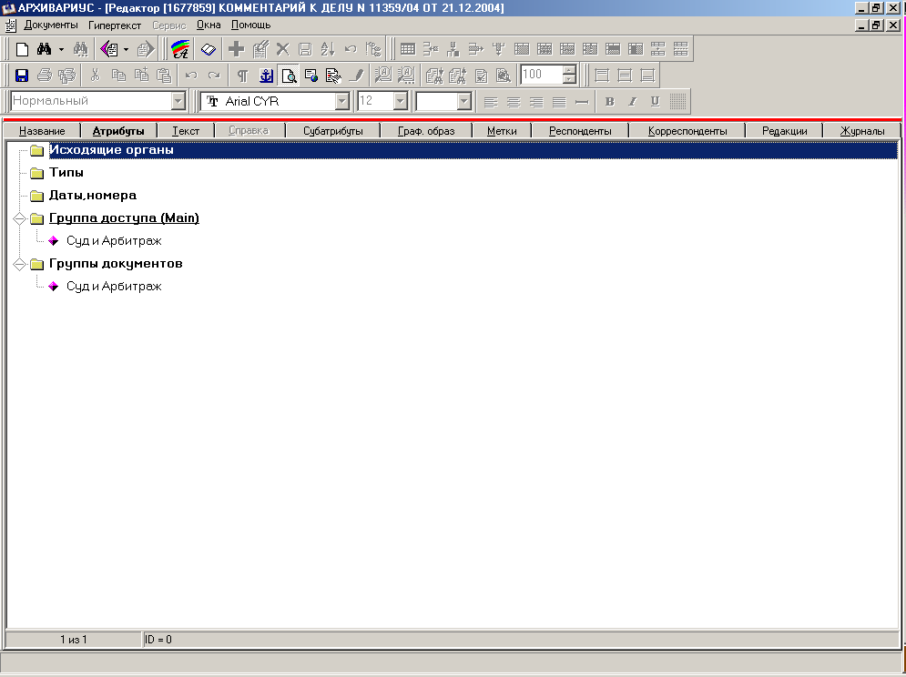

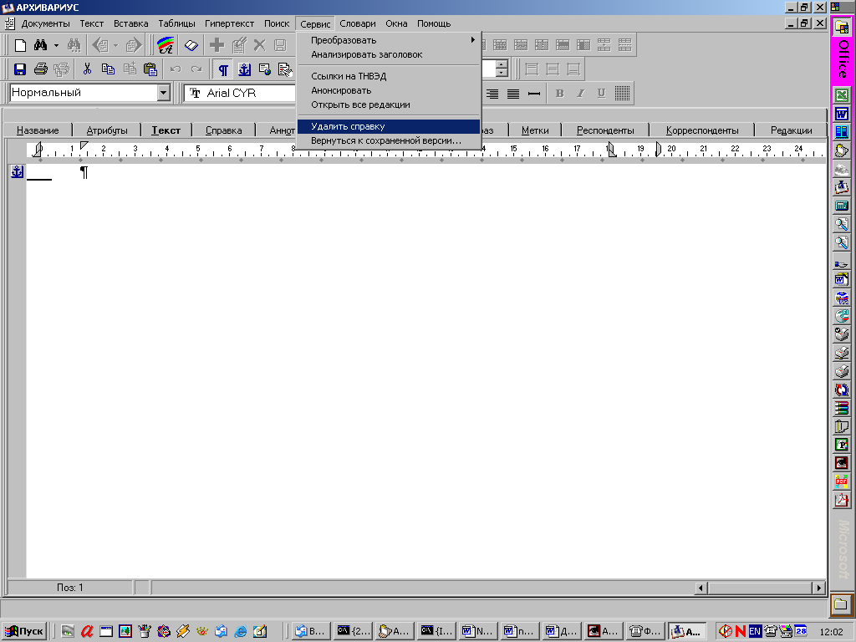

##### Анализ заголовка и заполнение раздела «Название»

После приведения документа в надлежащее состояние, перевести курсор в любое место заголовка документа, выбрать в меню «Сервис» и «Анализировать заголовок». По завершении процесса анализа заголовка перейти в раздел «Название».

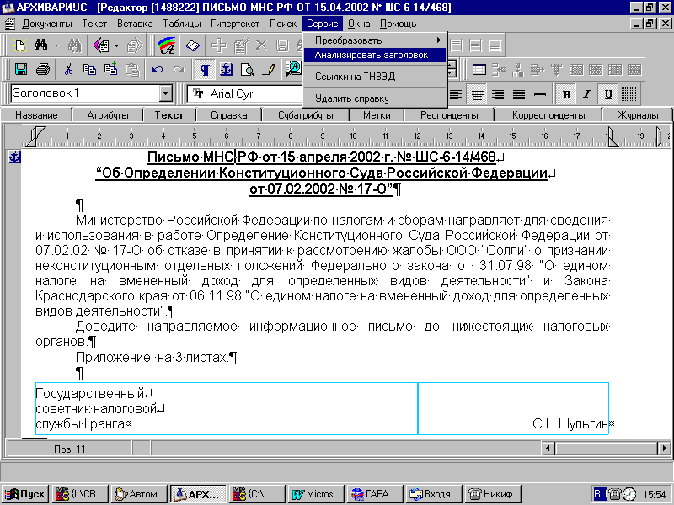

При правильно составленном заголовке документа и раздел «Название», во всех трех полях, заполняется в нужном формате. Однако, при сложных заголовках, не всегда правильно автоматически заполняются поля «Короткое название документа» и «Название справки». Поэтому необходимо, после анализа заголовка проверить правильность заполнения этих полей. При этом, чрезмерно длинные названия органов, необходимо сокращать до локонично-приемлемого содержания с использованием существующих абревиатур

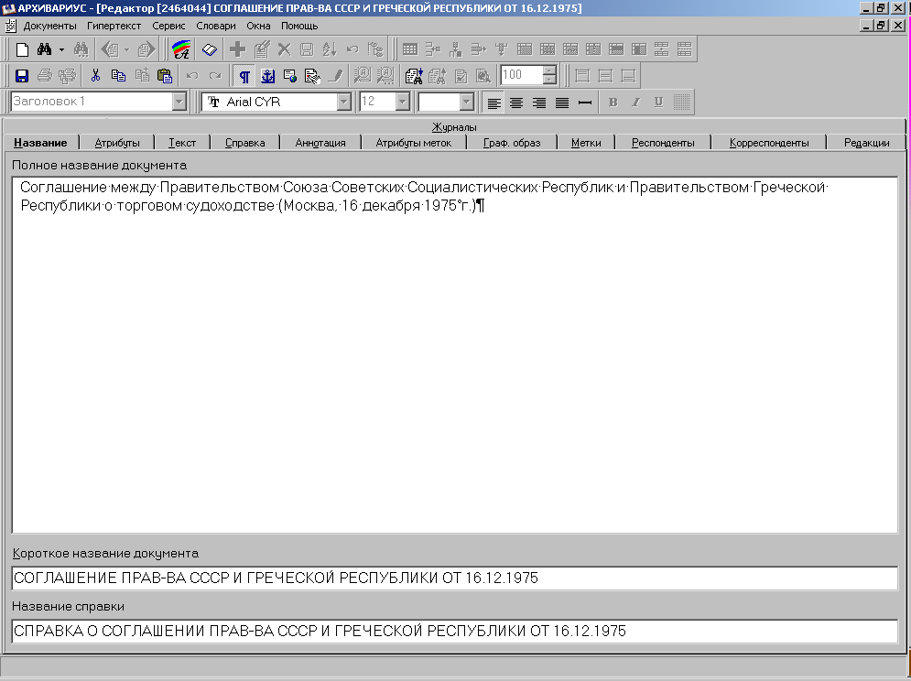



##### Заполнение раздела «Атрибуты»

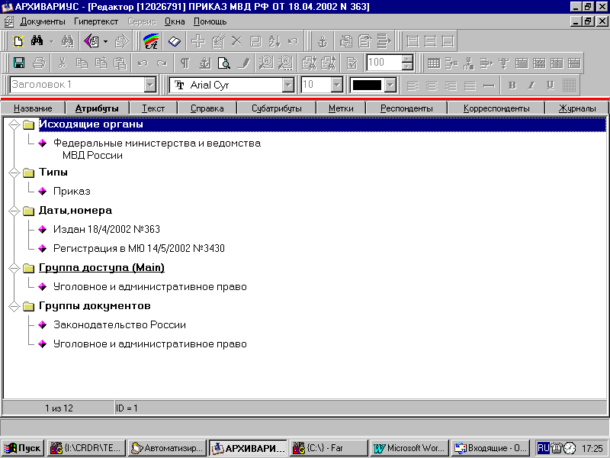Проверить правильное автоматическое заполнение все групп раздела.

При обработке документов любых Департаментов Министерств, в “Атрибутах” проставлять два исходящих органа:

- департамент Министерства;

- само Министерство,  
за исключением документов департаментов Минфина РФ. Полностью набивается только **Департамент налоговой и таможенно-тарифной политики Минфина РФ, о**стальные документы должны быть в системе как Минфин РФ

Пример:

# Письмо Департамента ветеринарии Минсельхозпрода РФ от 1 мая 2002 г. № 2

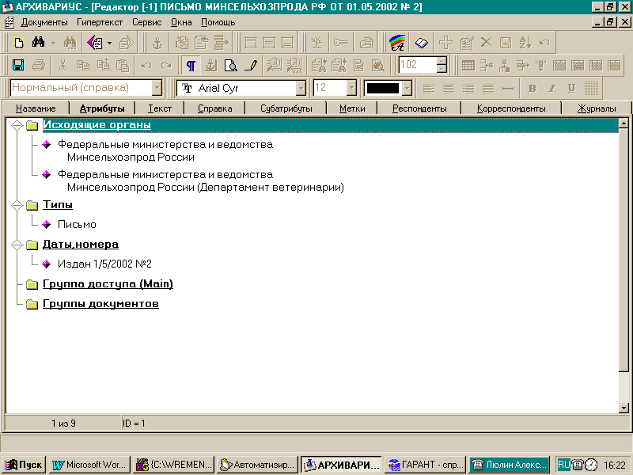

При анализе заголовка, так же автоматически заполняются и некоторые поля этого раздела, однако при этом не всегда правильно и не полностью. Поэтому, ответственность за правильное заполнение всех полей этого раздела, ложится на того, кто производит анализ заголовка. Также необходимо пользоваться образцами из Базы и данной инструкцией.

Поле «Типы» в некоторых случаях имеет несколько значений, к примеру:

- Федеральный закон

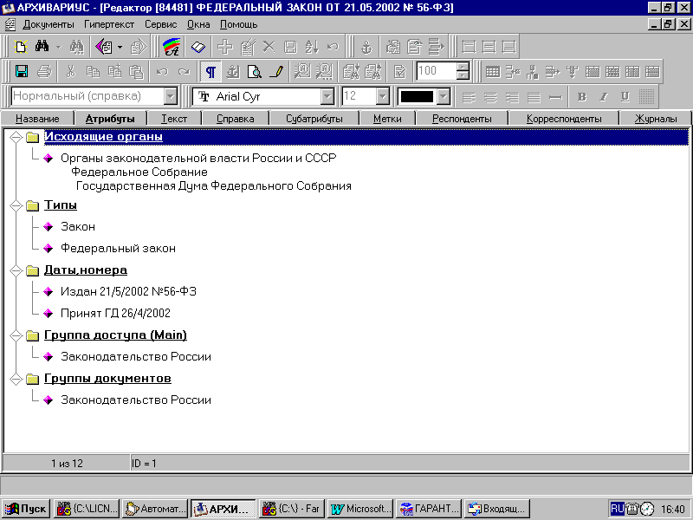

- Нормативно-технические документы

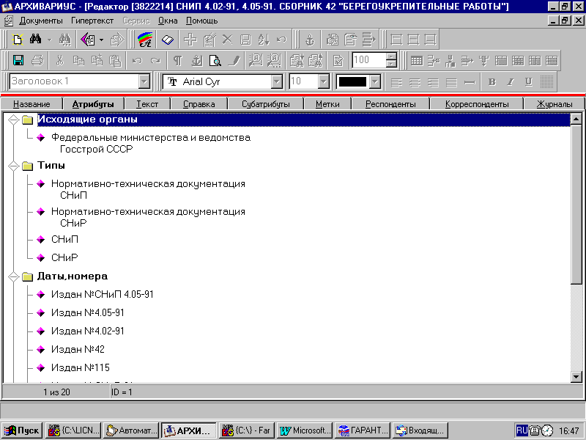

Поле «Даты, номера», так же может иметь несколько значении, к примеру:

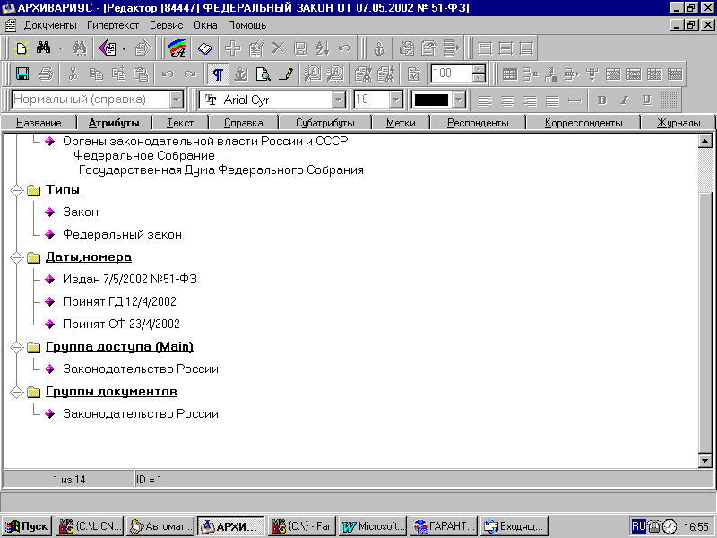

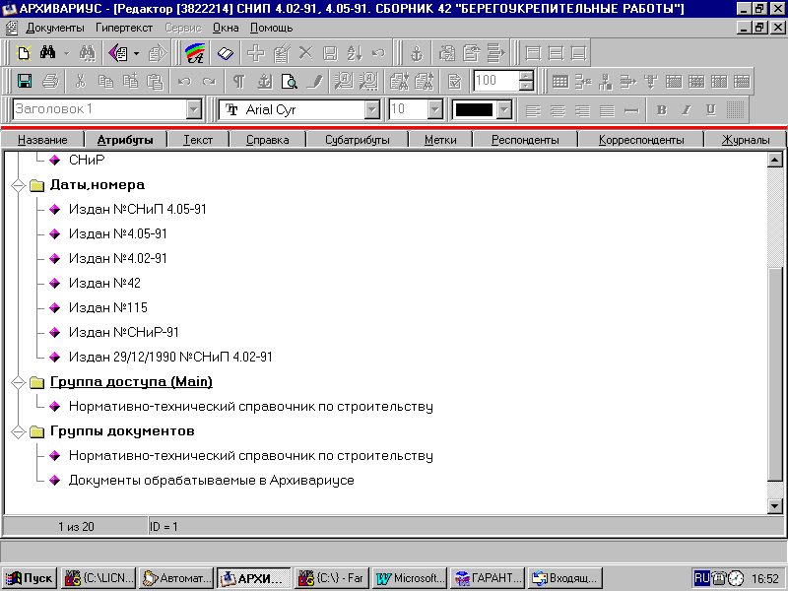

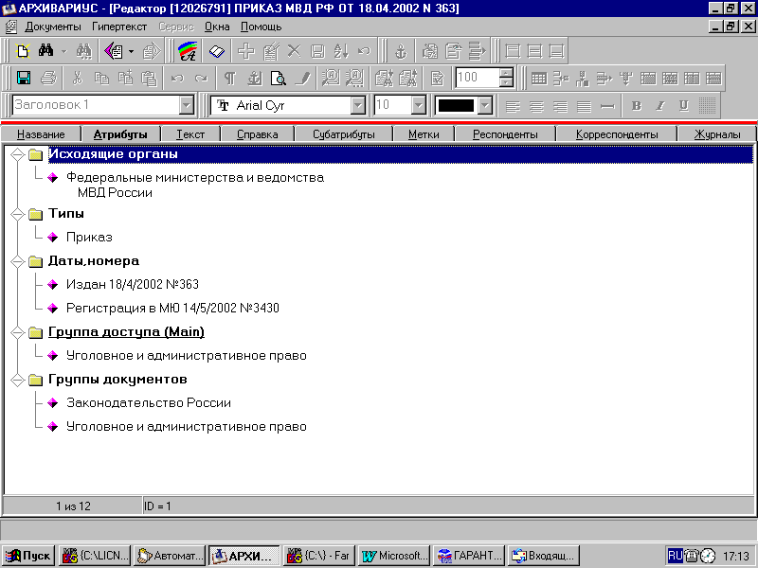

Поле «Группа доступа (Main)» заполняется в соответствии с источником, из которого берется первая указанная база для подключения.

Поле «Группы документов» заполняется в соответствии с источником, из которого берутся все указанные базы для подключения.

**Заполнение раздела «Справка»**

Данный раздел заполняется автоматически после анализа заголовка, однако почти всегда требуется его редактирование. В первую очередь, это информацией о публикации документа или его размещении на том или ином сайте. Шаблоны правильных записей о издательствах и сайтах, находятся в словаре Архивариуса. Кроме того, в справку вносится информация о регистрации документа в Минюсте или об отказе в регистрации, а также прочая информация о подключаемом документе.

Последовательность представления информации в справках к документам:

1. Название документа.

2. Регистрация в МЮ.

3. Вступление в силу.

4. Опубликование.

5. Информация о разработчиках документа (СНИПы и пр.).

6. "Документ приводится с сохранением орфографии ..."

7. Утрата силы.

8. Судебные решения.

9. Изменения.

10. Снято с контроля.

В начале справки, между абзацами и в конце должно быть по одной пустой строчке.

С заглавной буквы пишем Федеральные законы, Законы, Указы, Постановления и Определения Конституционного Суда РФ, Указания, Инструкции и Положения ЦБР (с условием, что в тексте эти же типы тоже с заглавной буквы).

Остальное, а именно постановления, распоряжения, приказы и прочее, в справке исправляем заглавную букву на прописную, независимо от того, как употребляется в тексте.

Исключение - международные документы, в которых информация в справке аналогична тексту.

1. В начале справки должно быть написано название документа.

2. Регистрация в Минюсте.

3. Вступление в силу.

В том случае, когда в тексте документа содержится ЛЮБАЯ информация о его вступлении в силу, либо о вступлении в силу его отдельных структурных единиц, эта информация всегда заносится в справку.

Информация в справке о вступлении в силу документа, которая добавлена нами, ВСЕГДА должна содержать слово "Настоящий" в соответствующем роде и падеже (Настоящий Федеральный закон вступает в силу со дня его официального опубликования).

Информация о вступлении в силу документа или его единиц всегда должна содержать ссылку на конкретное место в документе, где установлен порядок вступления в силу. Ссылка ставится на слова "вступает в силу"

В том случае, когда информация о вступлении в силу данного документа содержится в другом документе, то в справку к данному документу добавляется фраза вида "О вступлении в силу настоящего {вид документа} см. {другой документ}". Со ссылкой на конкретное место.

4. Информация об опубликовании.

В случае отсутствия источника опубликования в справке присутствует фраза "Текст (тип документа) официально опубликован не был"

В случае присутствия источника опубликования в справке присутствует фраза "Текст (тип документа) опубликован в {источник опубликования}"

В случае, когда документ взят с официального сайта эмитента, то в справке должна присутствовать фраза "Текст (тип документа) размещен на сайте {наименование эмитента} в Internet ({адрес сайта эмитента вида <http://www.cbr.ru}). В этом случае с адреса сайта должна стоять ссылка на топик, содержащий Интернет-адреса.

При поступлении на ввод источников, распечатанных из HTM, с имеющейся на них маркировкой принадлежности к соответствующему сайту, учитывать эту информацию и заносить ее в справку, в раздел ПУБЛИКАЦИИ (кроме сайта - kremlin.ru)

В справке, для решений  Экономического Суда СНГ вместо «Текст решения официально опубликован не был» нужно писать «Текст решения получен по официальной рассылке из Экономического Суда СНГ»

##### Заполнение раздела «Журналы»

В разделе “Журналы”, в группе “Состояние”, заполняется одно поле “ID Документа», при этом набивальщик заполняет это поле вручную, а все остальные операторы копируют топик документа в это поле из исходного файла.

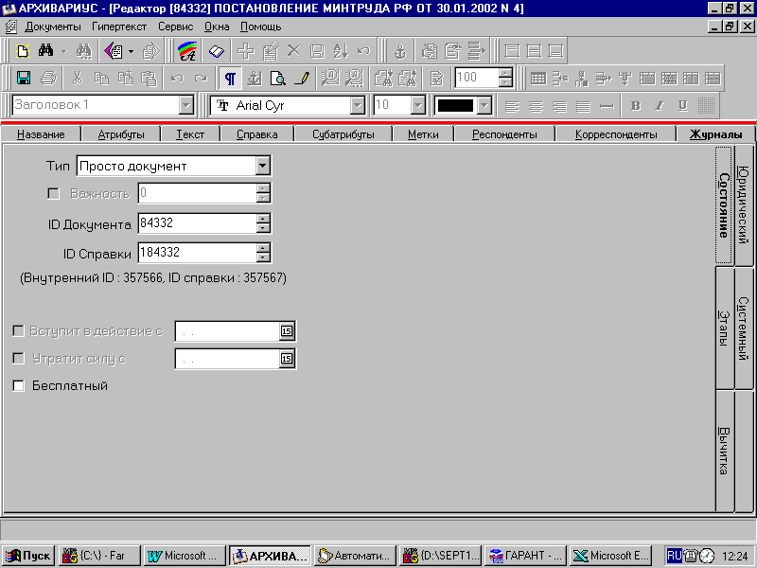Поле «ID Справки» заполняется автоматически при нажатии “Tab” или при переходе в другую группу раздела. Но нужно обязательно убедиться в правильности автоматического заполнения этого поля.

В разделе “Журналы”, в группе “Этапы” операторы проставляют отметки в колонке “Закончился”, в соответствии с выполненым этапом обработки документа. При этом этап “вычитка” отмечается оператором после окончания исправления документа.

Этапы “Вычитка по офиц. публикации” и “Исправление по офиц. публикации” не отмечать.

При обработке документов из From_Tka (без вычитки), этап «Вычитка» отмечается.

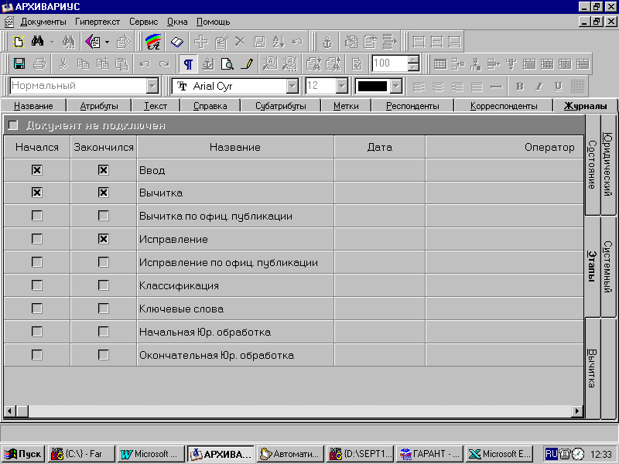

**Экспорт файлов в NSR**

После завершения исправления файл сохраняется в Архивариусе и заносится в выборку для последующего экспорта в NSR. Для этого открывается окно пустой выборки и в него добавляется топик данного файла, и выборка сохраняется под удобным вам именем.

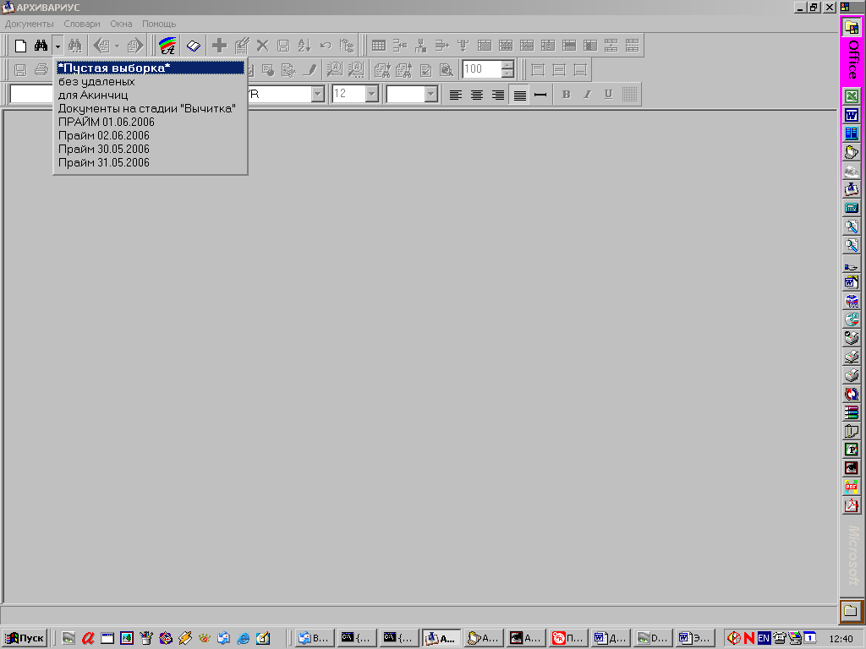

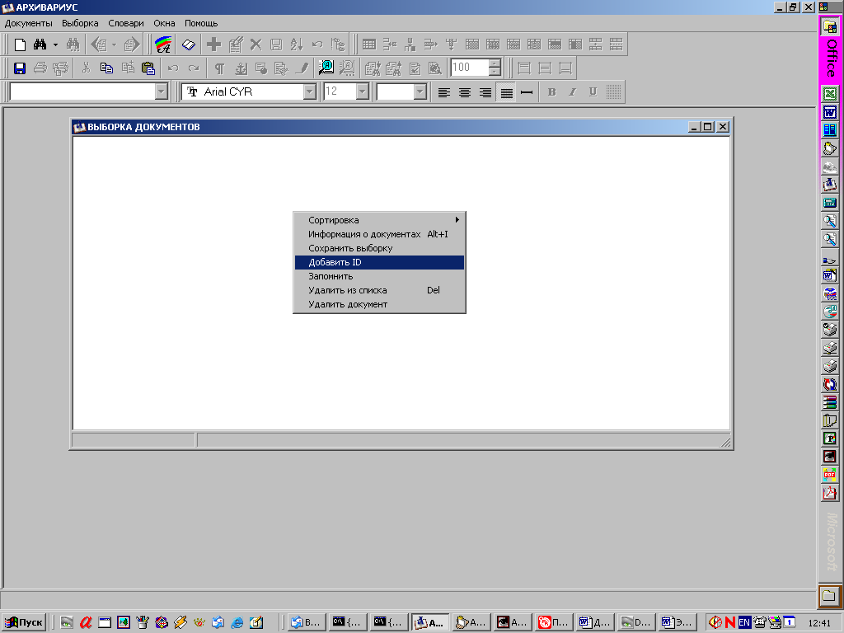

Если производится правка серии файлов, то после сохранения каждого из них в Архивариусе, они последовательно добавляются в выборку и каждый раз, после очередного добавления нового топика, выборка подлежит пересохранению.

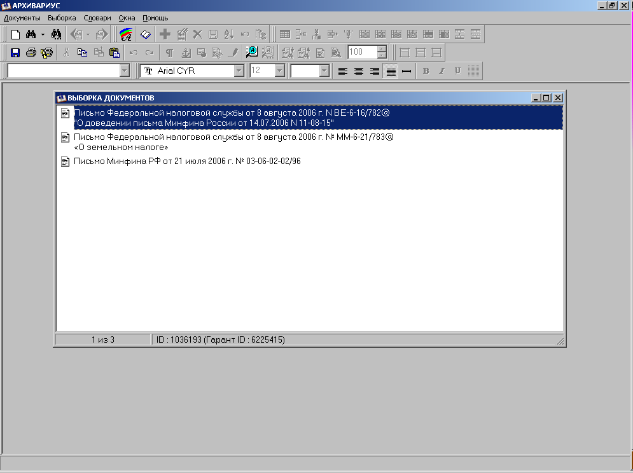

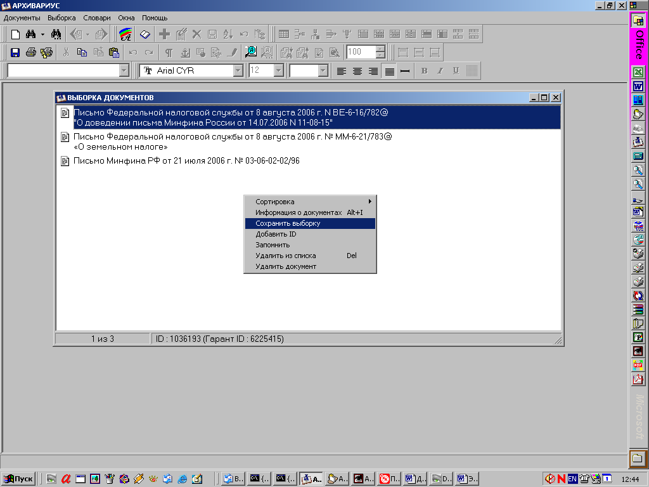

После того, как все имеющиеся у вас файлы исправлены и помещены в выборку, выделети их (Ctrl+A) и произведите их экспорт в директорию передачи документов для последующей юридической обработки.

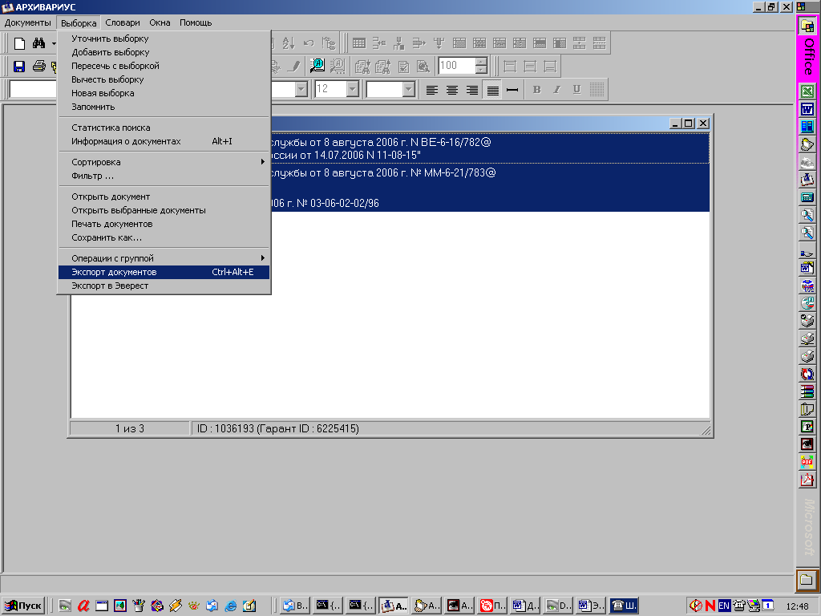

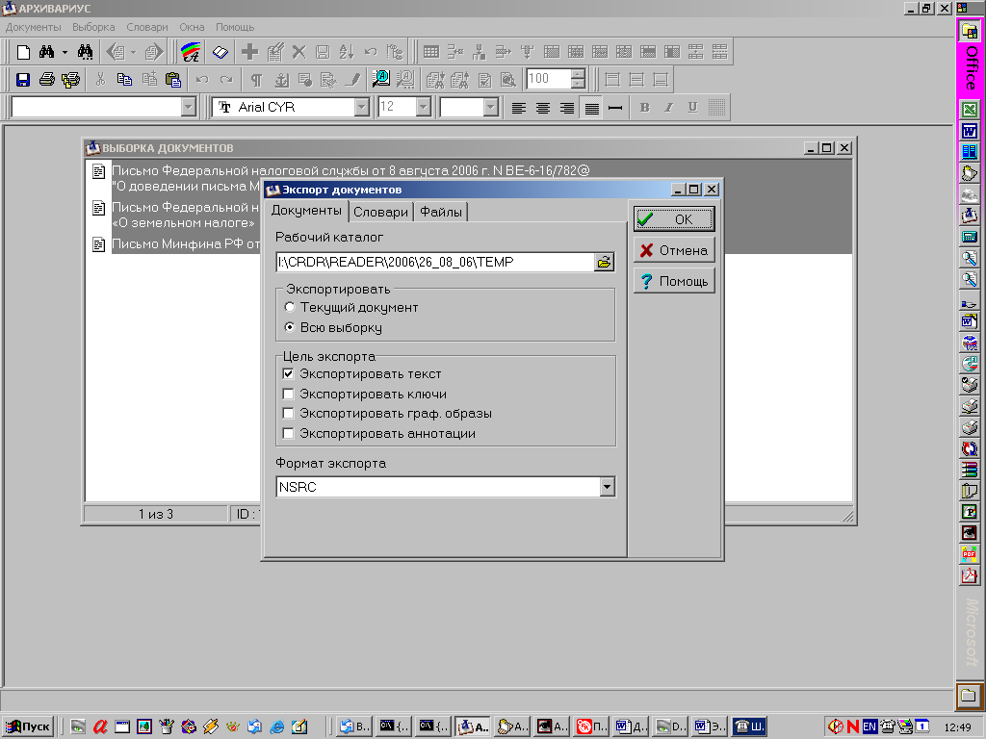

После этого, выделенные в выборке файлы, удалить кнопкой **Delet** и выключить экран выборки. При необходимости, данную выборку можно не удалять, это не помешает создать новую выборку.

# Возможности использования мыши и клавиатуры при редактировании документов

# Операции мышью

## ***Внутри таблицы:***

**Двойной Click** – выделяет ячейку

### **Ctrl +тащить** – перемещает копию выделенной ячейки

## ***Над первой строкой таблицы:***

**Click** – выделяет столбец

**Двойной Click** – выделяет всю таблицу

## ***На границе ячейки:***

### **Тащить** – изменяет границы столбца

### **Ctrl +тащить** – изменяет границу ячейки

**Shift+тащить** – изменяет границу столбца с сохранением размера всей таблицы

**Shift+Ctrl+тащить** – изменяет границу ячейки с сохранением размера всей таблицы

## ***На правой границе таблицы:***

**Тащить** – изменяет правую границу таблицы

**Ctrl +тащить** – изменяет границу ячейки

**Shift+тащить** – пропорционально изменяет ширину всех ячеек

# Операции с клавиатуры

## ***В тексте:***

**Ctrl+Enter** – мягкий перенос

**Shift+Enter** – разрыв страницы

**Shift+Ctrl+Enter** – установка разделителя

**Ctrl+пробел** – неразрывный пробел

**Shift+пробел** – режим подписи

**Tab** – сдвинуть красную строку на 1.5 см. вправо

**Shift+Tab** - сдвинуть красную строку на 1.5 см. влево

**Ctrl + T -** поиск текста

**Shift + Ctrl + T -** замена текста

**Ctrl + S -** поиск ссылки

**Shift + Ctrl + S -** замена ссылки

**Alt+1** – голубой цвет

**Alt+2** – моноширинный стиль

**Alt+3** – нормальный

**Alt+4** – нормальный (ОЕМ)

**Alt+5** – Заголовок 1

**Alt+6** – Заголовок статьи

**Alt+7** - серый цвет

**Alt+8** - комментарий

**Alt+9** – зеленый цвет

**Alt+ правый Click** – удалить квадратный символ у стрелки мыши

**Alt+двойной Click ручкой → Delet** – удаляет ссылку

## ***В таблице:***

**Tab** – переводит курсор на ячейку вправо

**Shift+Tab** – переводит курсор на ячейку влево

**Tab (в последней ячейке последней строки таблицы)** – добавляет еще одну строку таблицы

**Ctrl+KB** – начало выделения

**Ctrl+KK** – конец выделения

Примеры написания в тексте непечатных значений и символов

**n**

**∑ - сумма (от i=1 до n) (…значение…)**

**i=1**

**___**

**√a+b** **-** **кв. корень (a+b)**

3 **___**

**√a+b - корень 3 степени (a+b)**

**n ___**

**√a+b - корень n степени (a+b)**

**n**

**∫ - интеграл (от m до n) (…значение…)**

**m**

m², m³, mⁿˉª, mⁿˉª - **m2, m3, m(n-a), m(n-a)_b**

**b**

≠ - **не равно**

≈ - ~ **(приблизительно)**

≥ - **>=**

≤ - **<=**

· - **x (умножение)**

± - **+-**

ø - **D (диаметр)**

В медицине ↑ ↓ - **(увеличение и уменьшение)**

‰ - **промилле**

÷ - **- (тире)**

Висмут (Bi**5+ ) -** (Bi(5+))

a® - **а(R);** aˉ³ - **a(-3)**

a - **a_b ;** A - **A_b**

**b**  **b**

H O - **H2O**

²

# Греческий алфавит

